

**DISEÑO E IMPLEMENTACIÓN PARCIAL DEL SISTEMA DE GESTIÓN DE SEGURIDAD Y SALUD EN EL TRABAJO BAJO LA NORMA ISO 45001:2018 Y LA RESOLUCIÓN 0312 DE 2019 EN COMPAÑÍA COMERCIAL ARCA S.A.S DEL MUNICIPIO DE CAUCASIA ANTIOQUIA**

MELANY PAOLA TAPIERO MEDRANO

Proyecto de grado para optar el título de:

Administrador de Empresas.

UNIVERSIDAD DE ANTIOQUIA

FACULTAD DE CIENCIAS ECONÓMICAS

PROGRAMA DE ADMINISTRACIÓN DE EMPRESAS

2021

**DISEÑO E IMPLEMENTACIÓN PARCIAL DEL SISTEMA DE GESTIÓN DE SEGURIDAD Y SALUD EN EL TRABAJO BAJO LA NORMA ISO 45001:2018 Y LA RESOLUCIÓN 0312 DE 2019 EN COMPAÑÍA COMERCIAL ARCA S.A.S DEL MUNICIPIO DE CAUCASIA ANTIOQUIA**

MELANY PAOLA TAPIERO MEDRANO

Trabajo de grado para optar el título de:

Administrador de Empresas.

Asesora de práctica

LINA MARIETH MARTÍNEZ HENAO

Docente tiempo completo

UNIVERSIDAD DE ANTIOQUIA

FACULTAD DE CIENCIAS ECONÓMICAS

CAUCASIA, ANTIOQUIA

2021

Contenido

1. Título y tema de práctica 7

2. Tema de la práctica 7

3. Contexto de la Organización 7

3.1 Ubicación 7

3.2 Sector de la economía al que pertenece 8

3.3 Objeto social 8

3.4 Estructura Organizacional 8

3.4.1 Misión 9

3.4.2 Visión 10

3.4.3 Valores Organizacionales 10

3.4.4 Reseña Histórica 10

3.5 Principales productos 11

3.6 Descripción del Contexto 12

3.6.1 Análisis político 13

3.6.2 Análisis económico 14

3.6.3 Análisis social 16

3.6.4 Análisis tecnológico 17

3.6.5 Análisis ecológico o ambiental 17

3.6.6 Análisis legal 18

3.7 Áreas que impactó el proyecto 18

4. Antecedentes 19

5. Problemática y problema 23

6. Objetivos 26

6.1 Objetivo General 26

6.2 Objetivos Específicos 26

7. Justificación 27

8. Alcance 29

8.1 Alcance Temporal 29

8.2 Alcance espacial 29

9. Marco referencial 30

9.1 Marco teórico 30

9.1.1 Recursos humanos 30

9.1.2 Gestión del talento humano 30

9.1.3 Evolución de la Seguridad y Salud en el Trabajo 32

9.1.4 La seguridad y salud en el trabajo en Colombia 34

9.1.5 Norma ISO 45001:2018 35

9.2 Marco Normativo 37

9.3 Marco Conceptual 40

10. Diseño Metodologico 45

11. Administración del proyecto 47

11.1 Recursos disponibles 47

11.2 Cronograma de actividades 48

12. Resultados 50

12.1 Diagnóstico inicial de la situación en la que se encontraba la compañía 50

12.1.1 Diseño del instrumento de medición a partir de los requisitos de la Norma ISO 45001:2018. 51

12.1.2 Recopilación y análisis de la información de Compañía Comercial ARCA S.A.S 71

12.1.3 Obtención de datos 72

12.1.4 Consolidación del diagnóstico realizado al SG-SST 73

12.1.5 Plan de mejoramiento propuesto 82

12.2 Implementación parcial del SG-SST bajo la resolución 0312 de 2019 94

12.2.2 Criterios evaluados 105

12.2.3 Resultados 106

12.2.4 Sugerencias de mejora 108

13. Conclusiones 111

14. Recomendaciones 113

Referencias 114

**Lista de Ilustraciones**

Ilustración 1: Estructura organizacional CC ARCA S.A.S 10

Ilustración 2: Productos Compañía Comercia ARCA S.A.S 12

Ilustración 3: Análisis PESTAL 14

Ilustración 4: Línea de tiempo Normas ISO 20

Ilustración 5: Árbol de problemas 27

Ilustración 6: Ciclo PHVA 30

Ilustración 7: Mapa proceso resumen ISO y Ciclo PDCA 39

Ilustración 8: Diseño Metodológico 49

Ilustración 9: Cronograma de actividades 52

Ilustración 10: Estructura ISO 45001:2018 55

Ilustración 11: Requisitos de la ISO 45001:2018 76

Ilustración 12: Total de requisitos que cumple CCARCA 77

Ilustración 13: Contexto de la organización 78

Ilustración 14: Liderazgo y participación de los trabajadores 79

Ilustración 15: Planificación 80

Ilustración 16: Soporte 81

Ilustración 17: Operación 82

Ilustración 18: Evaluación del desempeño 84

Ilustración 19: Mejora continua 85

Ilustración 20: Total de estándares cumplidos 108

Ilustración 21: Resultados de la autoevaluación 109

Ilustración 22: Cumplimiento de los estándares mínimos 109

**LISTADO DE TABLAS**

Tabla 1: Total de requisitos 77

Tabla 2: Contexto de la organización 78

Tabla 3: Liderazgo y participación de los trabajadores 79

Tabla 4: Planificación 80

Tabla 5: Soporte 81

Tabla 6: Operación 82

Tabla 7: Evaluación del desempeño 84

Tabla 8: Mejora continua 85

Tabla 9: Criterios de la autoevaluación 98

Tabla 10: % de valor de cada ítem de los estándares 98

Tabla 11: Autoevaluación ARL 107

Tabla 12: Criterios evaluados 107

**DISEÑO E IMPLEMENTACIÓN PARCIAL DEL SISTEMA DE GESTIÓN DE SEGURIDAD Y SALUD EN EL TRABAJO BAJO LA NORMA ISO 45001:2018 Y LA RESOLUCIÓN 0312 DE 2019 EN COMPAÑÍA COMERCIAL ARCA S.A.S DEL MUNICIPIO DE CAUCASIA ANTIOQUIA**

# Título y tema de práctica

Diseño e implementación parcial del sistema de gestión de seguridad y salud en el trabajo bajo la norma ISO 45001:2018 y la Resolución 0312 de 2019 en compañía comercial arca s.a.s del municipio de Caucasia – Antioquia.

# Tema de la práctica

Se realizó el diseño y la implementación parcial del SG-SST bajo la norma ISO 45001:2018 y la Resolución 0312 de 2019 de COMPAÑÍA COMERCIAL ARCA S.A.S, donde se evidenció el estado en el que se encontraba la compañía, además se redactó un plan para retomar la implementación a partir de los resultados del diagnóstico inicial.

Las áreas de aprendizaje que fueron fuente del conocimiento para la elaboración del diagnóstico e implementación son:

* Gestión por procesos.
* Gestión estratégica.
* Gestión Humana.

# Contexto de la Organización

* 1. **Ubicación**

COMPAÑÍA COMERCIAL ARCA S.A.S está ubicado en el municipio de Caucasia, Antioquia específicamente en la Calle 23 # 03-05 Barrio Nuevo Centro.

## Sector de la economía al que pertenece

COMPAÑÍA COMERCIAL ARCA S.A.S. está constituida como una Sociedad Por Acciones Simplificadas. Por su actividad Comercio al por menor de productos cárnicos, pescados y productos de mar en establecimientos especializados, COMPAÑÍA COMERCIAL ARCA pertenece al sector terciario de la economía.

## Objeto social

COMPAÑÍA COMERCIAL ARCA S.A.S. es una empresa privada dedicada a la prestación eficiente de comercialización y distribución productos cárnicos, pescados, mariscos y productos de mar en establecimientos especializados. (Compañia Comercial ARCA, 2011)

## Estructura Organizacional

El organigrama de Compañía Comercial ARCA S.A.S, se caracteriza por tener una estructura organizacional en forma horizontal, la cual se enfoca en ser menos jerárquica, más colaborativa y donde haya una mayor comunicación entre la alta gerencia y los trabajadores. Su estructura se fundamenta en cuatro departamentos principales, los cuales son:

**Departamento administrativo/financiero**: Conformado por las áreas de contabilidad, tesorería, recursos humanos y facturación.

**Departamento comercial**: Conformado por los coordinadores comerciales, los asesores y un asesor de venta por mostrador, es el área encargada de dar a conocer los productos que se comercializan en la empresa y de generar relaciones con los clientes.

**Departamento operativo**: Conformado por un coordinador de operaciones, del cual dependen los asistentes operativos, concierne la realización de todos los procesos operativos correspondientes al área de bodega.

**Departamento logístico:** Esta área, está conformada por conductores – distribuidores, los cuales se dividen en conductores de motocarros y conductores de camiones de carga, cada conductor – distribuidor encargado de transportar los productos en camiones, tienen a su cargo un asistente logístico que los apoya en todo el proceso de carga, transporte y entrega de los productos en las respectivas rutas.

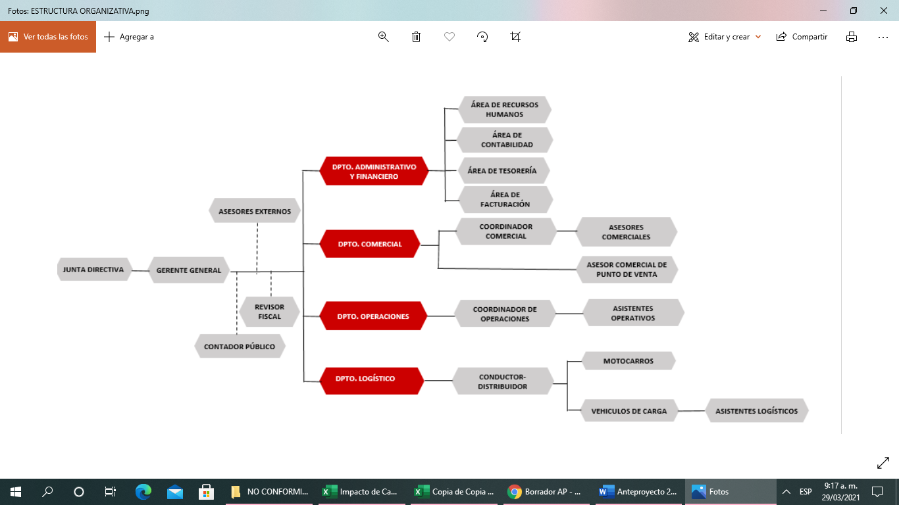

Ilustración 1: Estructura organizacional CC ARCA S.A.S

*Fuente:* (Compañia Comercial ARCA S.A.S, 2011)

* + 1. **Misión**

“En Compañía Comercial ARCA S.A.S. comercializamos productos alimenticios e insumos con un elevado estándar de calidad, aportando nutrición, confianza y rentabilidad a nuestros clientes; asegurando el desarrollo sostenible de la compañía, el cumplimiento de la promesa comercial con clientes y proveedores, el desarrollo integral de nuestro equipo de colaboradores, además de contribuir con el mejoramiento permanente de los procesos y con el progreso de nuestra nación”. (Compañia Comercial ARCA, 2011).

* + 1. **Visión**

“Compañía Comercial ARCA S.A.S, será una empresa desarrollada basada en procesos confiables y oportunos, que aseguren solidez y rentabilidad; construyendo el posicionamiento comercial de las marcas representadas, con la audacia y calidad humana de nuestra gente; con una gestión que se anticipe y adapte al cambio, que aprenda de la experiencia e innove permanentemente”. (Compañia Comercial ARCA, 2011).

* + 1. **Valores Organizacionales**

“**Trabajo en equipo**: Vinculamos talentos y unimos esfuerzos para el logro de objetivos comunes, manteniendo siempre relaciones de confianza.

**Compromiso**: Creamos identidad con responsabilidad y le apostamos el logro de las metas.

**Entusiasmo**: que disponga de los medios necesarios para alcanzar los objetivos en la realización de su trabajo.

**Respeto**: Valoramos a los demás, acatamos la autoridad, conservando siempre un ambiente de seguridad y cordialidad.

**Innovación**: Buscamos mejorar la calidad de la oferta brindada al cliente, además de aprender siempre de las experiencias”. (Compañia Comercial ARCA S.A.S, 2011).

* + 1. **Reseña Histórica**

“Compañía Comercial ARCA S.A.S. es una Sociedad Comercial por Acciones Simplificadas legalizada como Empresa Comercializadora y Distribuidora de alimentos cárnicos, desechables, panes, entre otros, que nace con el objeto de brindar un servicio eficaz en el municipio de Caucasia principalmente, y que a lo largo de estos diez años ha logrado expandirse por toda la región del Bajo Cauca Antioqueño y a su vez en la ciudad de Montería, Córdoba. Se constituye por Cámara de Comercio de Medellín para Antioquia, el 17 de mayo de 2011. Esta Compañía cuenta con tres socios, además a la fecha se cuenta con 68 empleados directos, que desempeñan diferentes funciones, distribuidos en las diferentes áreas de la compañía, están los asistentes operativos, conductores – distribuidores, auxiliares operativos, personal administrativo, asesores comerciales y vendedores”. (Compañia Comercial ARCA, 2011)

La organización se enfoca en la prevención de los incidentes y enfermedades laborales para sus empleados y personal que preste servicios anexos, prevención de la contaminación al medio ambiente, daños a la propiedad, respeto por los derechos humanos y los compromisos de la responsabilidad social empresarial. (ARCA, Compañia Comercial, 2011)

## Principales productos

Ilustración 2: Productos Compañía Comercia ARCA S.A.S

*Fuente: Elaboración propia con información de* (Compañia Comercial ARCA S.A.S, 2011)

## Descripción del Contexto

La descripción del contexto actual de la empresa Compañía Comercial ARCA S.A.S se realizó mediante la herramienta de análisis PESTEL la cual permitió ver las tendencias que ha tomado el mercado y también permitió tener una mirada más amplia del entorno de la organización.

***Análisis PESTEL de la compañía comercial ARCA S.A.S***



Ilustración 3: Análisis PESTAL

*Fuente: Elaboración propia con información de la empresa*

* + 1. **Análisis político**

Debido a los diferentes cambios que se han presentado en el país desde los orígenes del sistema político; este se ha caracterizado por la coexistencia de diferentes elementos tradicionales y modernos, sin mencionar la constante violencia a lo largo de la historia política de Colombia. De acuerdo al artículo “El sistema político colombiano al inicio del gobierno Santos”, teniendo en cuenta los antecedentes que se han dado en el país, en este artículo analizaron la coyuntura política que atraviesa el país durante el periodo del gobierno de Juan Manuel Santos, determinando que, “la sociedad nacional concebida como conjunto de regiones se articula al Estado por medio de los partidos políticos concebidos como coaliciones de elites regionales y locales”. (Alejo Vargas Velasquez, 2011). Se puede determinar que la dinámica política colombiana ha estado encaminada por un sistema de partidos sustentado en un bipartidismo, estos partidos el liberal y el conservador nacen en la misma coyuntura de las luchas por las reformas de mediados del siglo XIX.

Debido a la reforma laboral establecida por el gobierno está impactando de forma positiva a las organizaciones dándoles la posibilidad de disminuir sus costos de operación, sin embargo, la corrupción que ha vivido y sigue viviendo el país a lo largo de su historia ha afectado el crecimiento económico del país, ha aumentado la desigualdad social, además de que los decretos emitidos por el gobierno relacionados con el tema de la pandemia también ha afectado el desarrollo continuo de las actividades de la compañía.

Compañía Comercial ARCA, a pesar de todo esto es una compañía que ha ido avanzando al ritmo de su entorno, por lo que ha sabido equilibrar los posibles riesgos y afectaciones con el normal desarrollo de las actividades, además de siempre estar capacitando a su personal para cualquier tipo de emergencia o riesgo financiero que se pueda presentar.

* + 1. **Análisis económico**

La pandemia por la Covid-19, ha aumentado el nivel de desempleo impactando a todo el país en general, pero adentrándonos un poco más en la región donde comercializa y distribuye la compañía ARCA, podemos ver que para ellos al principio también fue un poco compleja esta situación, sin embargo, esto también le ha permitido aumentar el personal luego que se reabrieran las puertas de la economía en el municipio, de esta forma avanzan y le ayudan a las personas del municipio a emplearse ir mejorando la tasa de desempleo en el municipio. La compañía no tiene problemas para convocar personal. Las tasas de interés no muestran aumentos significativos lo que permite mantener un control del gasto financiero interno.

Gracias a la estabilidad en el mercado, ARCA cuenta con el apoyo de las principales proveedoras quienes se han mantenido firmes luego de todo este proceso. Algo que se puede rescatar del sistema económico de la compañía es que como sabemos, el aumento en el salario a su vez supone un incremento de su carga prestacional afectando un poco los costos de funcionamiento, por lo que tienen diferentes procesos que le permiten a los empleados y a los trabajadores mantener un equilibrio de parte y parte, anualmente se les aumenta el salario de acuerdo al porcentaje estipulado por el gobiernos, sin embargo también se le dan otros incentivos a los empleados, como son un auxilio de movilidad aparte del auxilio de transporte, comisiones por ventas, productos a créditos y les brindan la posibilidad de adquirir créditos con la compañía.

Por otra parte, tenemos la inflación, este elemento macro económico se caracteriza por el aumento generalizado y sostenido de los precios y se dice que esta condición es un síntoma del estado de deterioro de la economía del país de una inestable política económica y del desequilibrio económico del país.

Este fenómeno representa una amenaza para la empresa debido a la inestabilidad en los precios, ya que por naturaleza misma de ARCA se requiere de compra y/o mantenimiento de los vehículos, de la compra de insumos y materiales empleados en sus diferentes procesos y que al existir incremento de los precios provocará que estos elementos necesarios e indispensables para llevar a cabo la comercialización y distribución no se les pueda adquirir con absoluta normalidad, factor que implica una elevación insalvable de los costos de producción afectando directamente tanto al mercado consumidor como a la empresa, ya que el costo de los productos tiende a subir y como consecuencia de ello la demanda baja, situación que provoca cierto grado de inconformidad para los socios de la compañía, pues sin demanda no hay ingresos.

* + 1. **Análisis social**

El factor que más preocupa a la compañía ARCA y por el cual se ha visto muy afectado es por la incursión de grupos armados al margen de la ley, pues si bien la compañía comercializa y distribuye los productos por todo el Bajo Cauca Antioqueño y Montería, se han presentado situaciones donde a los empleados de diferentes cargos les han hurtado mercancía, documentos personales y de la empresa, dinero, y objetos como medios de transporte y comunicación, lo cual es algo que la compañía reconoce que puede pasar y acompaña a los empleados en las diferentes situaciones, por lo que se han visto en la obligación de reducir las diferentes rutas y solo entrar hasta el casco urbanos de los diferentes municipios que visitan, para evitar ingresar a las zonas rurales donde mayor presencia tienen estos grupos.

Por otra parte, ARCA inició sus actividades, solo en el municipio de Caucasia y ya se ha extendido por todo el Bajo Cauca y Montería, llevando su portafolio de productos y así contrarrestar los bajos ingresos que se pueden presentar al dejar de visitar zonas rurales de Caucasia y sus alrededores. ARCA ha identificado una buena de cultura de pago en sus clientes, ya que la compañía dispone de precios para brindarle al cliente confianza y comodidad en comparación con su competencia, lo que ayuda a que sus clientes no evadan el pago de los productos y seguir adquiriendo confianza por parte de la compañía.

* + 1. **Análisis tecnológico**

En términos de infraestructura física, la compañía se ha comprometido en brindarle un espacio amplio y cómodo a sus empleados para que desarrollen en completa comodidad sus actividades, sin embargo, puede mejorarse y brindarles una oficina más óptima a los empleados administrativos; la infraestructura tecnológica de la compañía, debe ser renovada, ya que cuenta con muy pocas oficinas con la adecuación tecnológica requerida y que le permita el libre desarrollo de sus funciones a los empleados, además de brindarles un mejor control de los inventarios a los coordinadores de bodega.

* + 1. **Análisis ecológico o ambiental**

Las personas cada vez están más intranquilas por el efecto que las organizaciones causan al medio ambiente y la responsabilidad que adquieren al momento desarrollar sus actividades. Por lo que surgen políticas que fortalecen el cumplimiento de la legislación ambiental, beneficiando a las personas que se encuentran afectados. Por lo que en muchas organizaciones ya podemos encontrar que implementan la Responsabilidad social ambiental, la cual hace referencia al conjunto de mecanismos de producción más limpia aplicados por las empresas públicas y privadas para minimizar su impacto al medio ambiente en el espacio donde desarrolla sus actividades de producción, contribuyendo así a mejorar la calidad de vida. Compañía Comercial ARCA, ha mostrado su compromiso con el medio ambiente de tal forma que, implementando la Responsabilidad Social Empresarial, además de la Responsabilidad Social Ambiental, mediante estrategias eco ambientales, permitiéndoles mitigar los impactos negativos al medio ambiente.

* + 1. **Análisis legal**

Compañía Comercial ARCA, se encuentre amparada por la ley 905 de 2004, por medio de la cual se promueve el desarrollo de las micros, medianas y grandes empresas en Colombia, con el objetivo de fortalecer una nueva cultura empresarial. ARCA, además, cuenta con el decreto ley 019 de 2012 específicamente el que artículo 126.

“Los alimentos que se fabriquen, envasen o importen para su comercialización en el territorio nacional requerirán de notificación sanitaria, permiso sanitario o registro sanitario, según el riesgo de estos productos en salud pública, de conformidad con la reglamentación que expida el ministerio de Salud y Protección Social, dentro de 6 meses siguientes a la entrada en vigencia del presente decreto”. (Aurelio Iragorri Valencia, 2012)

## Áreas que impactó el proyecto

Gracias al diagnóstico del estado actual de la compañía se pudo determinar los efectos positivos que resultaron en cuanto al SG-SST, pues estos generaron gran cambio en toda la compañía, especialmente al área de direccionamiento estratégico que permanece en la gerencia, puesto que el conocimiento que proporcionó el diagnóstico del SG-SST le permitió a la gerencia tomar decisiones que impactaron positivamente a la compañía y su mejora continua.

# Antecedentes

La historia de ISO se remonta en Londres en el año 1946 cuando 65 delegados de 25 países se reunieron para discutir sobre el futuro de la Normalización Internacional en el Instituto de Ingenieros Civiles de Londres "para facilitar la coordinación internacional y la unificación de estándares industriales". Debido a que Organización Internacional de Normalización tendría diferentes siglas en diferentes idiomas (IOS en inglés, OIN en francés por Organization internationale de normalization), los fundadores decidieron abreviarla ISO, derivado del griego “isos” que significa igual.

El 23 de febrero de 1947, la nueva organización, ISO, comenzó oficialmente sus operaciones con 67 comités técnicos. Al día de hoy, han publicado más de 23722 estándares internacionales que cubren casi todos los aspectos de la tecnología y la fabricación, además cuentan con 165 miembros que representan a ISO en su país (solo hay un miembro por país), y 793 comités y subcomités técnicos para encargarse del desarrollo de estándares.

Para el 2020, ISO publicó1 627 normas de más de 84000 páginas, además 1573 nuevos elementos de trabajo fueron registrados.

Más de 150 personas trabajan para la Secretaría Central de ISO en Ginebra, Suiza, entre las cuales se destaca la diversidad de nacionalidades. (ISO 45001:2018, 2018)

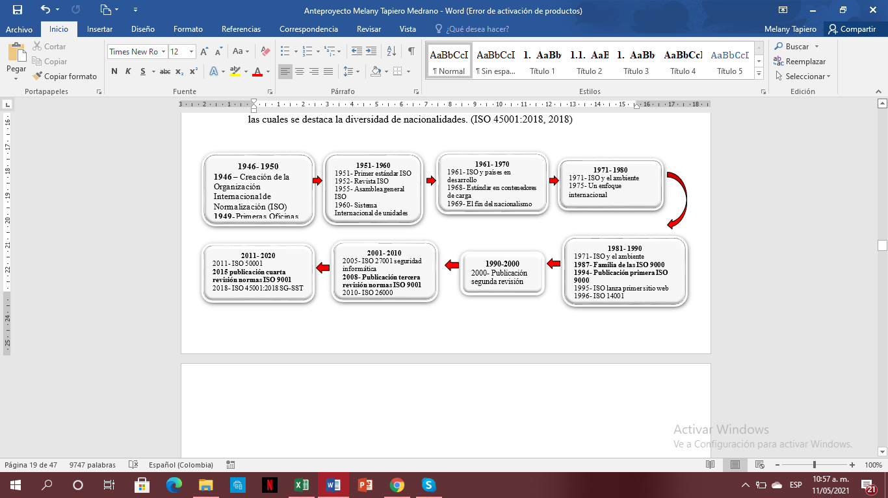

Ilustración 4: Línea de tiempo Normas ISO

*Fuente: Elaboración propia con información de* (ISO 45001:2018, 2018)

Para Colombia el encargado de normalización es el Instituto Colombiano de Normas Técnicas y Certificación “INCONTEC”, esta organización fue fundada el 10 de Mayo de 1963, por un grupo de 18 empresarios y directivos gremiales, que vieron la necesidad de crear una organización que trabaja el tema de normas técnicas, con el objetivo de promover la aplicación de normas técnicas y así impulsar la productividad nacional, además de responder a las necesidades de los diferentes sectores económicos, a través de servicios específicos al desarrollo y competitividad de las organizaciones, mediante la confianza que se genera en sus productos y servicio. ( (Icontec, 2021)

La norma ISO 45001 ha sido publicada y la OHSAS 18001 será retirada. Las empresas deben migrar a la nueva norma para marzo de 2021. ISO 45001 busca garantizar una mayor compatibilidad con otras normas como la ISO 9001 y la 14001. Buscando facilitar la implementación e integración en un sistema de gestión, aportando valor añadido a los usuarios.

Los principales cambios son: en el contexto de la organización, trabajadores y otras partes interesadas, gestión de riego y oportunidades, liderazgo y compromiso de la Dirección, objetivos y desempeño, y requisitos ampliados. (DNV-GL, 2019).

A nivel nacional mucho se ha estudiado acerca de este tema en general, pues se han dado propuestas a empresas colombianas, entre ellas están algunas que pertenecen al departamento Antioqueño, una investigación realizada por Ninfa del Carmen Vega Monsalve, donde se realizó un estudio transversal con 73 empresas, con más de 50 trabajadores e implementación del programa. Se realizaron 65 entrevistas y 73 listas de chequeo y revisión de procesos, encontrando que las empresas cumplían medianamente el modelo de Gestión de Seguridad y Salud en el Trabajo, propuesto por la Organización Internacional del Trabajo, donde el componente con mayor desarrollo fue Organización con un 87% y el de menor progreso fue Política con 67%, los directivos determinan que la causa de la mediana implementación es el poco compromiso de los jefes de área y los escasos recursos económicos. (Monsalve, 2018)

Infortunadamente, miles de trabajadores fallecen cada día en situaciones de trabajo adversas que pueden prevenirse. De hecho, acorde a la Organización Internacional de Normalización (ISO) y la Organización Internacional del Trabajo, más de 2,7 millones de defunciones se registran a nivel global en accidentes laborales. Además, se producen 374 millones de accidentes laborales no mortales que resultan en 4 o más días de baja laboral. (ISO 45001, 2018)

De acuerdo al artículo “La Política Publica de seguridad y salud en el trabajo: el caso colombiano”, la Seguridad y Salud en el Trabajo, han sido objeto de interés de la OIT y de la OMS desde que estos organismos se constituyeron en 1919 y 1948, respectivamente, y sus planteamientos se reforzaron con la creación del Comité Mixto OIT-OMS en la década de 1950. Desde entonces, ha venido generando propuestas y directrices de seguridad y salud en el trabajo para su aplicación práctica en los países miembros.

Hasta la fecha, la OIT es la única organización mundial de composición tripartita en sus órganos ejecutivos. Desde su constitución aborda la “protección del trabajador contra enfermedades, sean o no profesionales, y contra los accidentes de trabajo”, lo que reafirma con la Declaración de Filadelfia en 1994, al plantear el cuarto principio “todos los seres humanos tienen derecho a perseguir su bienestar...”.

La política pública y los planes nacionales de salud ocupacional en Colombia. El primer acercamiento legislativo sobre este enfoque se encuentra en el artículo 44 de la Constitución Política de la Republica de Colombia de 1886, hoy en día derogada, en donde se leía “toda persona podrá abrazar un oficio u ocupación (…) y las autoridades inspeccionarán las industrias y procesiones en lo relativo a la mortalidad, la seguridad y salubridad”, pero es con la ley de 1915, ley Uribe-Uribe, que aparecen los primeros esfuerzos legislativos a expensas de la reparación de los infortunios por accidentes de trabajo. (Alvarez Torres & Riaño-Casallas, 2018)

Según Cesar Chávez en su artículo “Gestión de la Seguridad y Salud en el Trabajo”, dice que” la gestión de seguridad y salud en el trabajo, como cualquier otra actividad empresarial, debe analizarse dentro de una cuenta de resultados. Es preciso demostrar que los beneficios de la inversión en prevención no solo son morales, sino que, además, mejoran la cuenta de resultados de la empresa. (Orozco)

Compañía Comercial ARCA S.A.S por su parte ha logrado implementar el SG-SST bajo la norma OHSAS 18001, donde se llevó a cabo el diseño e implementación de la misma, sin embargo, no se le dio continuidad, por lo que se debe actualizar el modelo del SG-SST bajo la norma ISO 45001 y retomar la implementación en la Compañía.

Según estimaciones recientes publicadas por la OIT 2,78 millones de trabajadores mueren cada año por accidentes de trabajo y enfermedades laborales (de los cuales 2,4 millones están relacionados con enfermedades) y 374 millones de trabajadores sufren accidentes no mortales.

Durante los últimos 100 años, el tratamiento de los accidentes de trabajo, las enfermedades profesionales y las muertes relacionadas con el trabajo se han considerado cada vez más un reto internacional importante de especial pertinencia para el logro de la justicia social y el desarrollo sostenible.

Estas estimaciones apuntan a que existe un problema muy serio. Se calcula que 1000 personas mueran cada día en el mundo debido a los accidentes de trabajo y otras 6500 por enfermedad laboral.

Los accidentes de trabajo y las enfermedades laborales tienen grandes repercusiones en las familias y las personas mismas, no solo desde el punto de vista económico, sino también en lo que respecta a su bienestar físico y emocional a corto y largo plazo. Además, pueden tener efectos importantes en las empresas, afectando la productividad, provocando interrupciones en los procesos productivos, obstaculizando la competitividad y dañando la reputación de las empresas a lo largo de las cadenas de suministro, con consecuencias para la economía y para la sociedad de manera más general.

# Problemática y problema

Las personas son el recurso más importante de las organizaciones y por esto es que las empresas deben monitorear, vigilar y ofrecer a sus empleados unas condiciones de trabajo óptimas, brindándoles elementos de protección personal y capacitaciones que permitan minimizar los accidentes y enfermedades laborales.

La compañía ha tenido que investigar las consecuencias y las causas de los incidentes y accidente de trabajo que se han presentado a lo largo del desarrollo de las actividades.

La implementación de un SG-SST a lo largo del tiempo se ha transformado en una gran estrategia, la cual les permite a las empresas crear valor, permitiendo que la compañía tenga la capacidad de reconocer y determinar los principales riesgos a los que sus empleados se enfrentan y así lograr de una u otra forma mitigarlos y brindarles un lugar seguro de trabajo a sus empleados, clientes y visitantes.

Un factor clave que se puede decir ha sido el principal problema de la organización para haber dejado de lado la continuidad de la implementación del SG-SST es el desconocimiento del estado de la gestión de sus procesos, conforme a una norma técnica internacional como la ISO 45001, impidiendo que la misma genere planes de acción que le permitan la mejora continua, además el no contar con un sistema de gestión de SST actualizado dentro de la compañía, lo cual puede acarrear perdidas tanto económicas, de tiempo y de personal, por la generación de accidentes, incidentes y/o muertes, afectando el desarrollo normal de las actividades de la Compañía, además de volverla menos competitiva y que al identificar los riesgos y no mitigarlos los empleados no puedan desarrollar sus funciones con tranquilidad afectando además sus emociones y calma.

ARCA, contaba con un modelo del SG-SST, sin embargo y debido a la pandemia por Covid-19 a este sistema se le dejo de dar continuidad, por lo que se diseñó e implementó nuevamente, capacitando al personal de acuerdo a los impactos de cambio que pudieron afectarlos. Por lo cual se plantean los siguientes interrogantes y a su vez la respuesta del problema.

* ¿Reconoce ARCA el estado actual del SG-SST a partir de la realización de un diagnóstico basado en la Norma ISO 45001:2018?

La compañía comercial ARCA reconoció el estado actual del SG-SST, por lo tanto, decide buscar apoyo por medio de la practicante de Administración de Empresas de la Universidad de Antioquia.

* ¿Una correcta implementación y seguimiento continuo de procesos del sistema de gestión de SST le permitirá a ARCA cumplir con los estándares mínimos de la autoevaluación presentada a la ARL?

Por medio de un diseño bien estructurado del SG-SST, se pude lograr una correcta implementación del sistema, permitiendo que la compañía logre alcanzar los estándares mínimos exigidos por la resolución 0312 de 2019, de manera que los tenga documentados y poder presentar soporte al ministerio de trabajo.

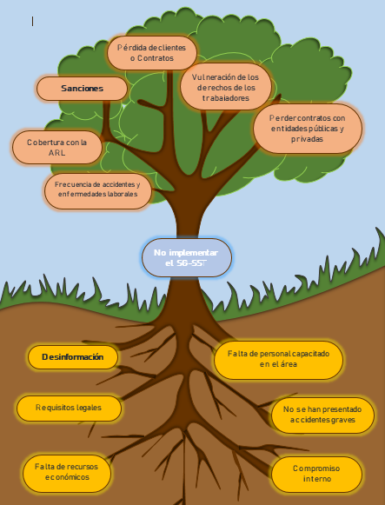

Ilustración : Árbol de problemas

*Fuente: Elaboración propia*

# Objetivos

## Objetivo General

Se realiza el diseño del Sistema de Gestión de Seguridad y Salud en el Trabajo bajo la Norma ISO 45001:2018 y, se ha implementado parcialmente el Sistema de Gestión de Seguridad y Salud en el Trabajo bajo la resolución 0312 de 2019 en la Compañía Comercial ARCA S.A.S.

## Objetivos Específicos

* Identificar cómo se encontraba la situación de la compañía con respecto al SG-SST mediante el diagnóstico inicial.
* Analizar la matriz de riesgo.
* Implementar parcialmente el SG-SST
* Evaluar parcialmente el desempeño del SG-SST
* Generar un Plan de Mejora.

# Justificación

Por las modificaciones realizadas a las normas del SG-SST antes la OHSAS 18001, ahora la ISO 45001:2018, es necesario replantear, revisar e implementar los nuevos requerimientos exigidos por las mismas y de esta manera mejorar ampliamente los procesos operativos y la eficiencia de la empresa.

El SG-SST está basado en el ciclo PHVA y consiste en el desarrollo de un proceso lógico y por etapas, basado en la mejora continua el cual incluye la política, la organización, planificación, aplicación, evaluación, auditoría y las acciones de mejora con el objetivo de anticipar, reconocer, evaluar y controlar los riesgos que puedan afectar la seguridad y salud en el trabajo.

A medida que va evolucionando el entorno, las empresas deben ir a la par con este, pues, el mercado resulta ser muy competitivo, y para las empresas mantener ese mismo ritmo deben buscar y crear estrategias que le permitan lograrlo, para así cumplir con su misión y objetivos organizacionales. Por esto una estrategia que ha venido diseñando la organización es la de implementar un SGG-SST bajo la norma ISO, anteriormente diseñaron un modelo de SG-SST bajo la OHSAS 18001, pero luego del diagnóstico inicial se remodela bajo la norma ISO 45001:2018.

Esta norma internacional emplea un enfoque a procesos que incorpora el ciclo Planificar, Hacer, Verificar y Actuar (PHVA) y el pensamiento basado en riesgos.

El concepto PHVA, es un proceso iterativo utilizado por las organizaciones para lograr la mejora continua. Puede aplicarse a un sistema de gestión y a cada uno de sus elementos individuales.

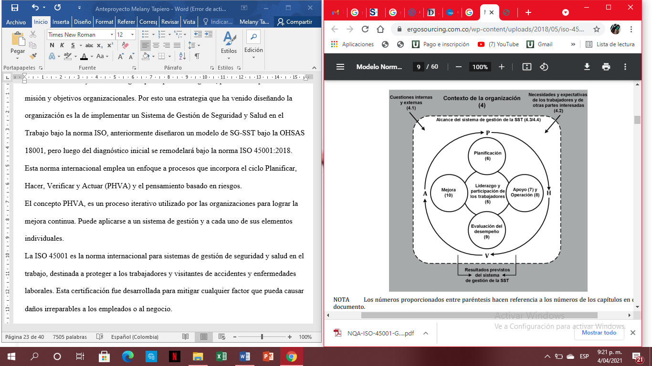

Ilustración 6: Ciclo PHVA

Fuente: (ISO45001:2018, 2018)

La ISO 45001 es la norma internacional para sistemas de gestión de seguridad y salud en el trabajo, destinada a proteger a los trabajadores y visitantes de accidentes y enfermedades laborales. Esta certificación fue desarrollada para mitigar cualquier factor que pueda causar daños irreparables a los empleados o al negocio.

La correcta implementación de la norma ISO 45001:2018 en la compañía permite que haya cambios positivos en toda la organización con la mejora continua, en general para la empresa, cliente y visitantes, los beneficios que se obtienen siguiendo este estándar son:

* Mejora continua del desempeño de S y SO
* Cumplimiento de requisitos legales y otros requisitos
* Logro de los objetivos de S y SO.
* ISO 45001:2018 permite a la organización, a través del SG-SST, integrar otros aspectos de salud y seguridad, como el bienestar/bienestar de los trabajadores.

Pero para la implementación de este SG-SST debe principalmente realizar un diagnóstico para conocer la situación actual de la compañía de acuerdo a los requisitos de la norma ISO 45001:2018.

Cabe resaltar, que la formación brindada por la Universidad de Antioquia, capacita al practicante del programa de Administración de empresas en estos temas relacionados con la problemática que presenta la compañía, y le permite participar de manera activa y directa en la compañía, gracias a los saberes adquiridos en temas de interés para esta misma como son la Gestión Estratégica, Gestión por Procesos, Gestión Humana y Derecho Laboral, además de que la practicante en cuestión cuenta con fortalezas blandas certificadas por la Universidad como es el liderazgo y todas aquellas que obtuvo durante el periodo lectivo.

Permitiendo que la compañía ARCA obtenga un resultado excelente al contar con la participación de la estudiante en este proceso, fortaleciendo de igual forma los conocimientos de esta al poner en práctica lo aprendido en su periodo académico.

# Alcance

## Alcance Temporal

El diagnóstico inicial e implementación parcial del SG-SST de la compañía ARCA, frente a los requisitos que exige de la norma ISO 45001:2018 y los estándares mínimos que exige la Resolución 0312 de 2019, se llevó a cabo en un periodo de tiempo comprendido entre el 10 de marzo de 2021 hasta el 09 de septiembre del 2021.

## Alcance espacial

El proyecto tuvo lugar en las instalaciones de la Compañía ARCA ubicada en el municipio de Caucasia, departamento de Antioquia, en la calle 23 # 03- 05 Barrio Nuevo Centro.

# Marco referencial

# Marco teórico

# Recursos humanos

Recursos humanos a lo largo de la historia también ha ido evolucionando, tanto el concepto como el objetivo del mismo, el recurso humano es considerado el factor más importante en una organización, ya que de ellos depende el funcionamiento y desarrollo de la misma para poder alcanzar los objetivos y metas propuestas, a través de un esfuerzo coordinado entre todo el personal que labora en la empresa. Para CALDERA, Rodolfo (2007) se denomina recursos humanos “al trabajo que aporta el conjunto de empleados o colaboradores de la organización. Pero lo más frecuente es llama así a la función que se ocupa de seleccionar, contratar, formar, emplear y retener a los colaboradores de la organización.

En toda empresa es fundamental el área de recursos humanos, ya que es por medio de esta que los demás recursos se pueden utilizar con efectividad, con respecto a esto Chiavenato (2007) considera que “La administración de los recursos consiste en la planeación, la organización, el desarrollo, la coordinación y el control de técnicas capaces de promover el desempeño eficiente del personal, en medida que la organización representa el medio que permite a las personas que colaboran en ella alcanzar los objetivos individuales relacionados directamente o indirectamente con el trabajo” (Pág. 122)

### Gestión del talento humano

Las personas constituyen el principal activo de la organización; de ahí la necesidad de que esta se más consciente y este más atenta de los empleados. La gestión del talento humano en las organizaciones es la función que permite la colaboración eficaz de las personas, para alcanzar los objetivos organizacionales e individuales. Unos de los autores más representativos para referenciar en este macro proceso es Idalberto Chiavenato.

Chiavenato (2007) “la gestión del talento humano es un área muy sensible a la mentalidad que predomina en las organizaciones. Es contingente y situacional, pues deprende de aspectos como la cultura de cada organización, la estructura organizacional adoptada, las características del contexto ambiental, el negocio de la organización, la tecnología utilizada, los procesos internos y otra infinidad de variables importantes” (pág. 6)

Chiavenato, en este sentido, Chiavenato (2009), afirma que la gestión del talento humano refiere al conjunto de políticas y prácticas necesarias para dirigir cargos gerenciales relacionados con personas o recursos; poniendo en práctica procesos de reclutamiento, selección, capacitación, recompensas y evaluación de desempeño. Además de mencionar que “Los objetivos de la gestión de personas son diversos. La ARH debe contribuir a la eficacia organizacional a través de los siguientes medios:

* Ayudar a la organización a alcanzar sus objetivos y realizar su misio: ña función de RH es un componente fundamental de la organización actual. No se puede imaginar la función de RH sin conocer los negocios de una organización.
* Suministrar a la organización empleados bien entrenados y motivados: dar reconocimiento a las personas y no solo dinero constituye el elemento básico de la motivación humana. Para mejorar el desempeño, las personas deben percibir justicia en las recompensas que reciben.
* Administrar el cambio: en las últimas décadas hubo un periodo turbulento de cambios sociales, tecnológicos, económicos, culturales y políticos. Estos cambios y tendencias traen nuevos enfoques, más flexibles y agiles, que se deben utilizar para garantizar la supervivencia de las organizaciones.” (Pág. 10)

Los objetivos de la gestión del talento humano es definir cuáles son las necesidades de la organización, con el mejoramiento del capital humano a corto, mediano y largo plazo, teniendo en cuenta el potencial existente en los puestos de la organización. Así como también aplicando estrategias de cambio para lograr el desarrollo en la organización, mejorar el perfil y las características del personal para estar en posibilidad de alcanzar los objetivos.

Por otra parte, Barney y Wright (1998), afirman que “el área de gestión humana es considerada un recurso organizacional clasificado dentro de los activos intangibles”.

### Evolución de la Seguridad y Salud en el Trabajo

Desde el inicio de la humanidad, ha estado latente la necesidad de alimentarse y proveerse medios de subsistencia, por lo que surge el trabajo y con esto los accidentes y enfermedades producto de las actividades y funciones que realizan, de acuerdo a todo esto, principalmente la seguridad industrial se basaba solo en la productividad.

La seguridad industrial inicia a tomar valor relativo en Inglaterra, donde inician a nombrar inspectores, quienes realizaban visitas a las empresas y eran quienes brindaban las recomendaciones acerca de la colocación de protectores de los llamados puntos críticos de las maquinas, lugar donde se podían ver afectos los obreros, sin embargo, en esta época y como aún era algo relativamente nuevo no daban los resultados esperados porque no existían sanciones para aquellos que no cumplieran las recomendaciones.

A medida que fuimos avanzando con nosotros avanzaban las normas, leyes y reglamentaciones, que se iban desarrollando, naciendo así la OIT, creando una campaña titulada “Seguridad Social para Todos”, esta campaña fue lanzada en el marco 91º de la Conferencia Internacional del Trabajo en Ginebra.

En los países menos avanzados, menos del 10% de los trabajadores estaba cubierto por la seguridad social, en los de ingreso medio, la cobertura alcanzó entre el 20% y 60% de la población trabajadores; mientras que las naciones industrializadas se acercaban al 100%.

Nace la Norma OSHA (Occupational Safety and Health Administration), la cual buscaba garantizar que el lugar de trabajo donde se desenvuelva el trabajador cumpla con las condiciones adecuadas de salud, higiene, seguridad y bienestar, cuyo objetivo es lograr un ambiente libre de exposición a riesgos para la salud psicofísica de los trabajadores.

Por lo que la Norma OHSAS 18001, se convirtió en “un importante signo de evolución para pasar de la cultura medica de la salud ocupacional, basada en un enfoque reparador frente al daño en la persona y con desarrollo de un lenguaje que resulta ajeno a las organizaciones, a un enfoque administrativo que se sintoniza con formas de actuar de la organización y genera un lenguaje común con ellas. Significa dar un paso importante en la forma de comprender y abordar la prevención en las empresas, es crucial para su desarrollo” (Arevalo, 2010, pág. 2). Sin embargo, esto solo era un inicio, que representaba un gran avance en el proceso de integración, dando así el inicio entre la salud ocupacional y la gestión de seguridad y salud, “al articularse las acciones de prevención con el enfoque administrativo propio de las organizaciones, con otros modelos de gestión ya existentes” (Arevalo, 2010, pág. 2)

“El éxito en la gestión del riesgo se basa entonces en el desarrollo de una cultura de la prevención en la organización, donde la prevención debe ser un valor inherente a la gestión organizacional en todos los niveles. (Qualinet Surlatina gestion, 2007, pág. 37) y se encuentra enmarcada en la participación de todos en la empresa, desde donde se toman las decisiones hasta donde los procesos son ejecutados (Gynella y Gomez, 2009). Es por ello que “las empresas deben gestionar sus riesgos desde una perspectiva estratégica, táctica y operativa. Es decir, todos los responsables de la organización deben tener métodos de gestión de riesgos para aplicarlos en su debido nivel de responsabilidad. Los gerentes en el nivel estratégico, los jefes y los supervisores en el táctico y los dueños de procesos en el operativo”. (Qualinet Surlatina gestion, 2007, pág. 37).

### La seguridad y salud en el trabajo en Colombia

A principios del siglo XX, inicia en Colombia la introducción de los conceptos relacionados con la protección del trabajador frente a los peligros y los riesgos laborales y la legislación correspondiente, en 1904, Rafael Uribe Uribe trata el tema en general y es aquí cuando se da la Ley 57 de 1915, que actualmente se puede conocer como la “ley Uribe” específicamente tratando sobre accidentalidad laboral y enfermedades profesionales convirtiéndose así en la primera ley en Colombia relacionada con el tema de la Seguridad y Salud en el Trabajo. Esta normativa se dio un poco retrasada debido al sistema de producción existente, ya que anteriormente se podía evidenciar la explotación de la mano de obra y una frágil mecanización de los procesos, además de la restricción de los derechos y deberes de los trabajadores.

Por otra parte, luego de la ley 57 de 1915, surgieron otras cuyo objetivo era fortalecer la protección de los trabajadores frente a los peligro y riesgos en su trabajo, la ley 46 de 1918 sobre las medidas de Higiene y Sanidad para los empleados, la ley 37 de 1921 acerca del seguro de vida colectivo para los empleados, la ley 10 de 1934, donde se reglamentaba la enfermedad profesional, prestaciones sociales y contratación laboral, la ley 96 de 1938, creación del Seguro Obligatorio e Indemnizaciones para accidentes de trabajo y el decreto 2350 de 1944, la cual promulgaba los fundamentos del Código Sustantivo del trabajo.

En definitiva, desde el año 1964 se reglamentó de manera clara y precisa la protección de los trabajadores del sector privado en materia de accidentes de trabajo y enfermedad profesional con el Instituto Colombiano de Seguros Sociales y desde 1968 la protección para accidentes de trabajo y enfermedad laboral de los servidores del sector público con la Caja Nacional de Previsión Social.

### Norma ISO 45001:2018

La principal norma bajo la que se rige el Sistema de Gestión de Seguridad y Salud en el Trabajo es la ISO 45001:2018, luego de ser derogada la OHSAS 18001, a partir de marzo de 2021 el Sistema de Gestión de Seguridad y Salud en el Trabajo se rige bajo la normatividad de la ISO 45001:2018 esta es la primera norma internacional que determina los requisitos básicos para implementar un Sistemas de Gestión de seguridad y Salud en el trabajo, destinada a proteger a los trabajadores y visitantes de accidentes y enfermedades laborales, además que permite a las empresas desarrollarlo de forma integrada con los requisitos establecidos en otras normas como la Norma ISO 9001 (Certificación de los Sistemas de Gestión en Calidad) y la Norma ISO 14001 (Certificación de los Sistemas de Gestión Ambiental). La norma se ha desarrollado con el objetivo de que las organizaciones puedan brindar un lugar de trabajo seguro y saludable a sus trabajadores, clientes y visitantes.

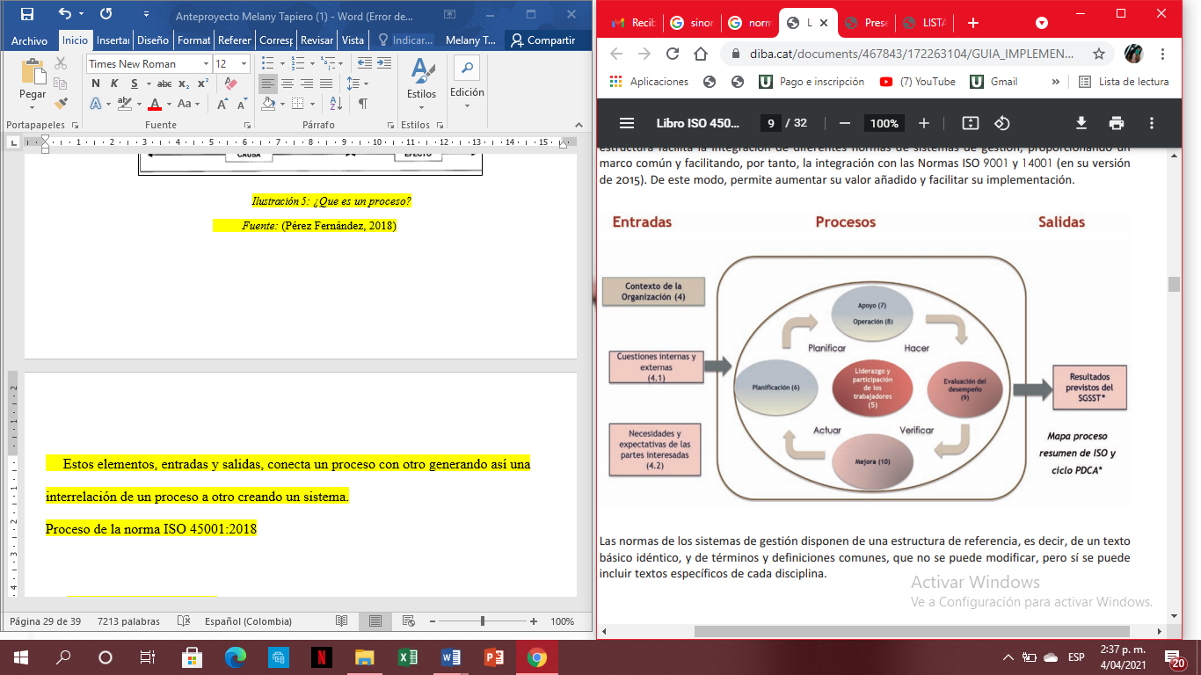

Ilustración 7: Mapa proceso resumen ISO y Ciclo PDCA

Fuente: (FREMAP, 2018)

La norma OHSAS 18001, es un estándar voluntario que se relaciona con la Seguridad y Salud en el Trabajo, la cual establece los requisitos para implementar un SG-SST. Habilita a una empresa para formular una política y objetivos asociados al tema. Se consideran requisitos legales e información sobre los riesgos inherentes a la actividad. Esta norma es aplicable a los riesgos de salud y seguridad, además de los riesgos relacionados con la gestión de la organización, ya que puede generar algún tipo de impacto durante la realización de las operaciones.

Sin embargo, teniendo en cuenta que la ISO 45001 se basa en la OHSAS 18001, es una norma diferente, pues no se trata de una simple revisión de la norma, a pesar de que la ISO 45001 reemplaza a la OHSAS 18001, no se limita a sustituirla, sino que facilita la integración con otros sistemas de gestión, debido a que comparte la estructura común, de esta manera permite alinearse muy bien con las normas anteriormente mencionadas ISO 9001:2015 y la ISO 14001:2015.

La ISO 45001:2018 probará el compromiso con la seguridad y salud de los trabajadores y partes interesadas.

López (2007) “La ley de higiene en el trabajo, una visión actualizada sobre la seguridad”. Este artículo hace referencia a la observación de la existencia de regímenes provisionales que favorecen en especial a aquellos trabajadores o actividades en donde se desarrollas “tareas penosas, mortificantes o riesgosa”.

García (2007) “Orígenes y fundamentos de la prevención de riesgos laborales en España” hace referencia a un documento que se constituye como un texto de referencia histórica acerca de la normativa de seguridad e higiene en el trabajo.

Rodas (2004) en su tesis titulada “Manual de seguridad e higiene industrial en empresas de maquinaria pesada”, investigación descriptiva realizada específicamente a los empleados de la empresa Gentrac, que se dedica a la venta de maquinaria pesada. Plantea como objetivo general proporcionar al personal de la empresa, información en cualquier momento sobe las normas básicas de seguridad e higiene industrial, que deben cumplir para el buen desempeño de sus labores. Este estudio estableció que los trabajadores no están capacitados para enfrentar una situación de emergencia y que al momento de presentarse no sabrían cómo controlarla, ni que procedimiento seguir y precisamente este es el factor más influyente en la ocurrencia de accidentes. Al final recomienda crear e implementar brigadas de emergencia para contar con personal capacitado que actúe en caso de emergencia.

## Marco Normativo

La implementación de un SG-SST en Colombia se ha convertido en un sistema de obligatorio cumplimiento, ya que por medio de la Resolución 1111 de 2017, en la cual se regulan los Estándares Mínimos con el objetivo de verificar el cumplimiento de las normas, requisitos y procedimientos de obligatorio cumplimiento en riesgos laborales establecidos en los sistemas de gestión, por parte de las entidades y empresas contratantes.

El SG-SST, debe ser implementado por todos los empleadores y consiste en el desarrollo de un proceso, el cual se basa en la mejora continua, incluyendo la política, la organización, la planificación, la aplicación, la evaluación, la auditoria y las acciones de mejora con el objetivo de anticipar, reconocer, evaluar y controlar los riesgos que puedan afectar la seguridad y la salud en el trabajo. Sin embargo, la Resolución 1111de 2017 fue derogada por la Resolución 0312 de 2019, con el fin de organizar de la mejor manera las compañías, esto de acuerdo al número de empleados por lo que hoy en día se está hablando de estándares mínimos.

* **La ley 1010 de 2006**, por medio de la cual se adoptan medidas para prevenir, corregir y sancionar el acoso laboral y otros hostigamientos en el marco de las relaciones de trabajo, es una ley que no puede faltar por relacionar dentro de la normativa del Sistema de Gestión de Seguridad y Salud en el Trabajo.
* **Resolución 1401 de 2007**, por medio de la cual se reglamenta la investigación de incidentes y accidentes de trabajo.
* **Resolución 0312 de 2019**, la cual estipula los estándares mínimos del SG-SST, los estándares mínimos del SG-SST, son de obligatorio cumplimiento para todas las personas naturales y jurídicas señaladas en el artículo 2 y su implementación se ajusta, adecua y armoniza a cada empresa o entidad de manera particular conforme al número de trabajadores, actividad económica, labor u oficios desarrollados.

“El SG-SST es responsabilidad de cada empleador o contratante, quien podrá asociarse para compartir talento humano, recursos tecnológicos, procedimientos y actividades de capacitación, brigadas de emergencias, primeros auxilios y evacuación, señalización, zonas de deporte, seguridad vial, dentro del campo de la Seguridad y Salud en el Trabajo; sin embargo, cada empresa debe garantizar la ejecución e implementación de este sistema de acuerdo con sus características particulares.

Se podrán realizar actividades, planes y programas de manera conjunta con otras empresas o entidades de la misma actividad económica, zona geográfica o gremio, son que una empresa o entidad asuma o reemplace las funciones u obligaciones que por ley le competen a otra.

En los lugares de trabajo que funcionen con más de un turno, el SG-SST y el cumplimiento de Estándares Mínimos deben asegurar la cobertura en todas las jornadas y si la empresa tiene varios centros de trabajo el sistema de gestión debe garantizar una cobertura efectiva de todos sus trabajadores”. (Consultor Salud, 2019)

* **Resolución 2346 de 2007**, mediante la cual se regula la práctica de evaluaciones medicas ocupacionales y el manejo y contenido de las historias ocupacionales.
* **Resolución 2646 de 2008**, por medio de la cual se establecen disposiciones y se definen responsabilidades para la identificación, evaluación, intervención y monitoreo permanente de la exposición a factores de riesgo psicosocial en el trabajo y para la determinación del origen de estas.
* **Resolución 00000652 de 2012**, por la cual se establece la conformación y funcionamiento del Comité de Convivencia Laboral en entidades públicas y empresas privadas. (German Campos Gutierrez, 2019)

En Colombia la **ley 1562 de 2012** es la encargada de ampliar y modernizar el sistema de riesgos laborales y les brinda a todas las personas, con diferentes tipos de contrato y afiliación, el programa de prevención y promoción a los afiliados al sistema de riesgos laborales.

La Guía Técnica Colombiana GTC 45, es la metodología diseñada para identificar los peligros y valorar los riesgos de Seguridad y Salud en el Trabajo, apareció por primera vez en 1997, la cual inicialmente solo estaba destinada para realizar un diagnóstico de las condiciones laborales.

En este amplio campo de la SG-SST, encontramos también la OIT Organización Internacional del Trabajo, que funciona bajo las directrices de la organización de las Naciones Unidas.

La OIT nación en Ginebra, Suiza y cuenta con 185 países miembros. Su objetivo es procurar, fomentar y recomendar ideas centrales y artículos que implementen el desarrollo de los cuidados laborales y optimizan las condiciones de trabajo, sin embargo, no tiene la facultad de castigar los gobiernos de los países que la integran.

## Marco Conceptual

A continuación, se relaciona los términos encontrados en este documento y su concepto en el contexto de la norma. Dicha terminología fue tomada de la norma ISO 45001:2018 (Secretaria Central de ISO, 2018):

**“Acción correctiva:** Acción para eliminar la causa de una no conformidad o un incidente y prevenir que vuelva a ocurrir.

**Alta** **dirección**: Persona i grupo de personas que dirige y controla una organización.

**Análisis de riesgo:** Uso sistemático de la información disponible para identificar peligros y estimar el riesgo.

**Auditoria**: Proceso sistemático, independiente y documentado para obtener las evidencias de auditoria y evaluarlas de manera objetiva con el fin de determinar el grado en el que se cumplen los criterios de auditoria.

**Competencia**: Capacidad para aplicar conocimientos y habilidades con el fin de alcanzar los resultados previstos.

**Conformidad:** Cumplimiento de un requisito.

**Contratista:** Organización externa que proporciona servicios a la organización de acuerdo con las especificaciones, términos y condiciones acordados.

**Desempeño:** Resultado medible.

**Desempeño de la seguridad y salud en el trabajo:** Desempeño relacionado con la eficacia de la prevención de lesiones y deterioro de la salud para los trabajadores y de la provisión de lugares de trabajo seguros y saludables.

**Incidente**: Suceso que surge del trabajo o en el transcurso del trabajo que podría tener o tiene como resultado lesión y deterioro de la salud.

**Lesión** y **deterioro** **de** **la** **salud**: efecto adverso en la condición física, mental o cognitiva de una persona.

**Lugar** **de** **trabajo**: Lugar bajo el control de la organización donde una persona necesita estar o ir por razones de trabajo.

**Medición**: Proceso para determinar un valor.

**Mejora continua:** Actividad recurrente para el desempeño.

**No** **conformidad:** Incumplimiento de un requisito.

**Objetivo:** resultado a alcanzar.

**Objetivo de la seguridad y salud en el trabajo:** Objetivo establecido por la organización para lograr resultados específicos coherentes con la política de la SST.

**Oportunidad** **para** **la** **seguridad** y **salud** **en** **el** **trabajo**: Circunstancia o conjunto de circunstancias que pueden conducir a la mejora del desempeño.

**Organización**: Persona o grupo de personas que tiene sus propias funciones con responsabilidades, autoridades y relaciones para el logro de sus objetivos.

**Parte** **interesada**: Persona u organización que puede afectar, verse afectada, o percibirse como afectada por una decisión o actividad.

**Peligro**: Fuente con un potencial para causar lesiones y deterioro a la salud.

**Planificar:** Determinar y evaluar los riesgos para la SST, las oportunidades para la SST y otros riesgos y oportunidades, establecer los objetivos de la SST y los procesos necesarios para conseguir resultados de acuerdo con la política de la SST de la organización.

**Política**: Intenciones y dirección de una organización, como las expresa formalmente su alta dirección.

**Política de la seguridad y salud en el trabajo:** Política para prevenir lesiones y deterioro de la salud relacionados con el trabajo a los trabajadores, y para proporcionar lugares de trabajo seguros y saludables.

**Proceso:** Conjunto de actividades interrelacionadas o que interactúan, que transforma las entradas en salidas.

**Procedimiento:** Forma especificada de llevar a cabo una actividad o proceso.

**Requisito**: Necesidad o expectativa establecida, generalmente implícita u obligatoria.

**Riesgo**: Efecto de la incertidumbre.

**Riesgo para la seguridad y salud en el trabajo:** Combinación de la probabilidad de que ocurran eventos o exposiciones peligrosos relacionados con el trabajo y la severidad de la lesión y deterioro de la salud.

**Seguimiento:** Determinación del estado de un sistema, un proceso o una actividad.

**Sistema de gestión**: Conjunto de elemento de una organización interrelacionados o que interactúan para estableces políticas, objetivos y procesos para lograr estos objetivos.

**Sistema de gestión de la seguridad y salud en el trabajo**: sistema de gestión o parta de un sistema de gestión utilizado para alcanzar la política de SST.

**Trabajador**: Persona que realiza trabajo o actividades relacionadas con el trabajo que están bajo el control de la organización.

**Zona de peligro:** Cualquier espacio dentro y/o alrededor de un producto, proceso o servicio en el que las personas puedan estar expuestas a un peligro.

**Verificar**: Hacer seguimiento y la medición de las actividades y los procesos respecto a la política y los objetivos de la SST, e informar sobre los resultados”.

**La definición de estos conceptos no fue tomada de la Norma ISO 45001:2018**

**Accidente:** Incidente que ha ocasionado un daño, deterioro en la salud o fatalidad. (OHSAS-18001)

**Accidente de trabajo:** Todo suceso repentino que sobrevenga por causa u ocasión del trabajo que está ejecutando. (Art. 3 ley 1562 de 2012)

**Ausentismo**: Es aquel que puede ser controlado porque la empresa está informada previamente de la ausencia (permisos legales retribuidos, enfermedades comunes con baja de incapacidad laboral transitoria, accidentes de trabajo con baja laboral, permisos no retribuidos para asuntos personales).

**Cliente:** Persona u organización que podría recibir o recibe un producto o un servicio destinado a esa persona u organización o requerido por ella.

**Evaluar:** Es la determinación sistemática del mérito, el valor y el significado de algo o alguien en función de unos criterios respecto a un conjunto de normas.

**Higiene:** Es la parte de la medicina que tiene por objeto la conservación de la salud y la prevención de enfermedades.

**Mejora:** Actividad para mejorar el desempeño.

**Producto:** Salida de una organización que se puede producir sin que se lleve a cabo ninguna transacción entre la organización y el cliente.

**Proveedor:** Organización que provee un producto o servicio.

**Salud:** Estado en que un ser u organismo vivo no tiene ninguna lesión ni padece ninguna enfermedad y ejerce con normalidad todas sus funciones.

**Salud ocupacional:** De acuerdo a la OMS: **“**Promoción y mantenimiento del mayor grado de bienestar físico, mental y social de los trabajadores en todas las ocupaciones mediante la prevención de las desviaciones de la salud, control de riesgos y la adaptación del trabajo a la gente, y la gente a sus puestos de trabajo”.

**Seguridad**: Es la prevención y protección personal frente a los riesgos propios de una actividad.

**Seguridad Industrial:** Es el conjunto de procedimientos destinados a controlar los factores ambientales que puedan afectar la salud en el ámbito de trabajo.

**Servicio:** Salida de una organización al menos una actividad, necesariamente llevada a cabo entre la organización y el cliente.

**Revisión:** Determinación de la conveniencia, adecuación o eficacia de un objeto para lograr nos objetivos establecidos.

# Diseño Metodológico

El diseño metodológico que se ha estado implementando para el logro de los objetivos planteados anteriormente fue un proceso dividido en etapas de manera cronológicas de acuerdo al orden de los objetivos.

En la primera etapa se buscaba realizar el diagnóstico inicial de la compañía con respecto al SG-SST bajo la norma ISO 45001:2018, se realizó un rastreo sobre la norma y los requisitos que esta exige. Para realizar el diagnóstico inicial se tomó como instrumento la autoevaluación realizada mediante la ARL, permitiendo definir la estructura, roles y responsabilidades del SG-SST de los empleados de la compañía ARCA.

Con la segunda etapa se buscaba implementar el SG-SST bajo la resolución 0312 de 2019, se le dio seguimiento al desempeño del SG - SST, ya que la compañía lo había venido adelantado, pero por temas de la pandemia dejó de desarrollarse continuamente, esto lo realicé mediante un cronograma de actividades en los que se puede evidenciar el seguimiento al desarrollo del sistema de gestión, dejando documentado en los diferentes formatos las actualizaciones.

La etapa tres, donde se evalúa parcialmente los resultados de la implementación del SG-SST, se realiza la evaluación mediante una lista de verificación de chequeo.

Y, por último, la etapa cuatro, donde se genera el Plan de Mejora que permite a la empresa tener bases sólidas para la continuidad del SG-SST, en el cual se presentó el informe final a la gerencia de la Compañía, quienes se encargan de revisar, retroalimentar y dar sugerencias pertinentes para mejorar y finalmente, luego de los ajustes nuevamente se presenta, se aprueba y se firma, para dejar establecido el Plan de Mejora, incluyendo los procesos y las fechas de realización de estos.

Ilustración 8: Diseño Metodológico

Fuente: Elaboración propia

# Administración del proyecto

## Recursos disponibles

Para que el proyecto se pudiera cumplir a cabalidad fue indispensable contar con diferentes recursos, que me permitieron desarrollar cada uno de los procesos del mismo, a continuación, relaciono los recursos necesarios:

* **Humanos**: para el desarrollo y ejecución del proyecto fue indispensable contar con el apoyo, disposición y participación de la asesora Lina Marieth Martínez Henao, el gerente general, la coordinadora de gestión humana de la Compañía.
* **Materiales**: lugar de trabajo seguro, oficina administrativa ubicada en Caucasia, Antioquia, computador y celular con acceso a internet, información proporcionada por la empresa, políticas, reglamento, formatos, manuales, insumos como hojas, lapiceros, entre otros, que permitieron el normal desempeño del proyecto y sirvieron como apoyo.
* **Financiero**: El auxilio económico acordado entre la empresa y la Universidad amparado por el convenio de prácticas.

## Cronograma de actividades

El cronograma de las actividades fue diseñado para que, por medio de unos lineamientos y procesos se lograra dar cumplimiento al objetivo general propuesto en este proyecto y en el cual se plantearon las actividades que permitieron cumplir con los objetivos específicos, las cuales se plantearon de acuerdo al proceso y complejidad de las mismas.

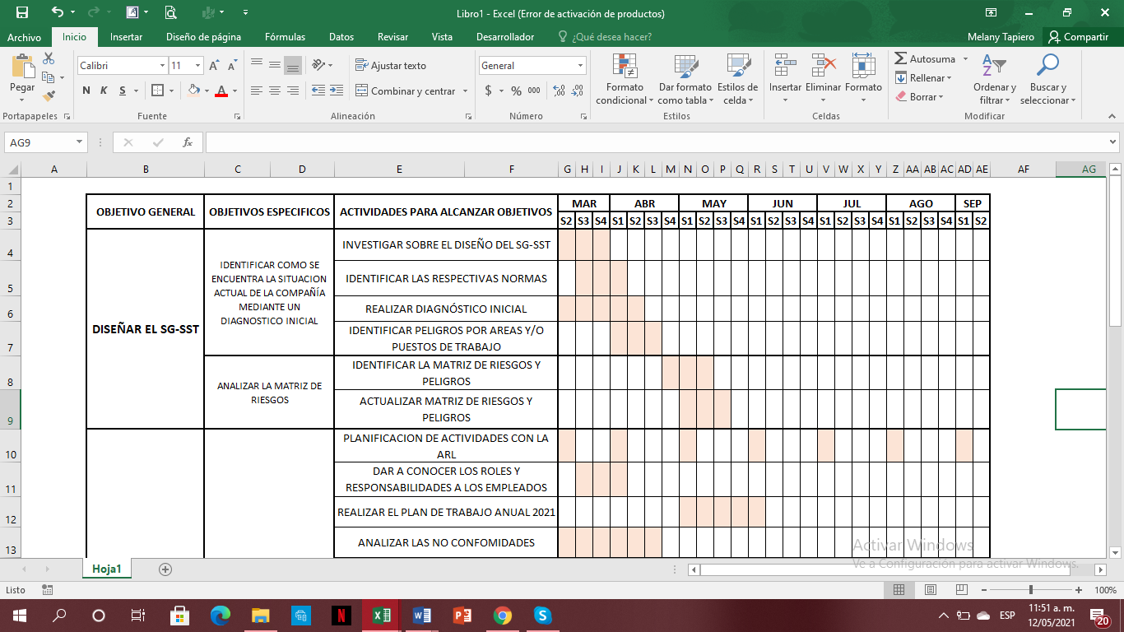

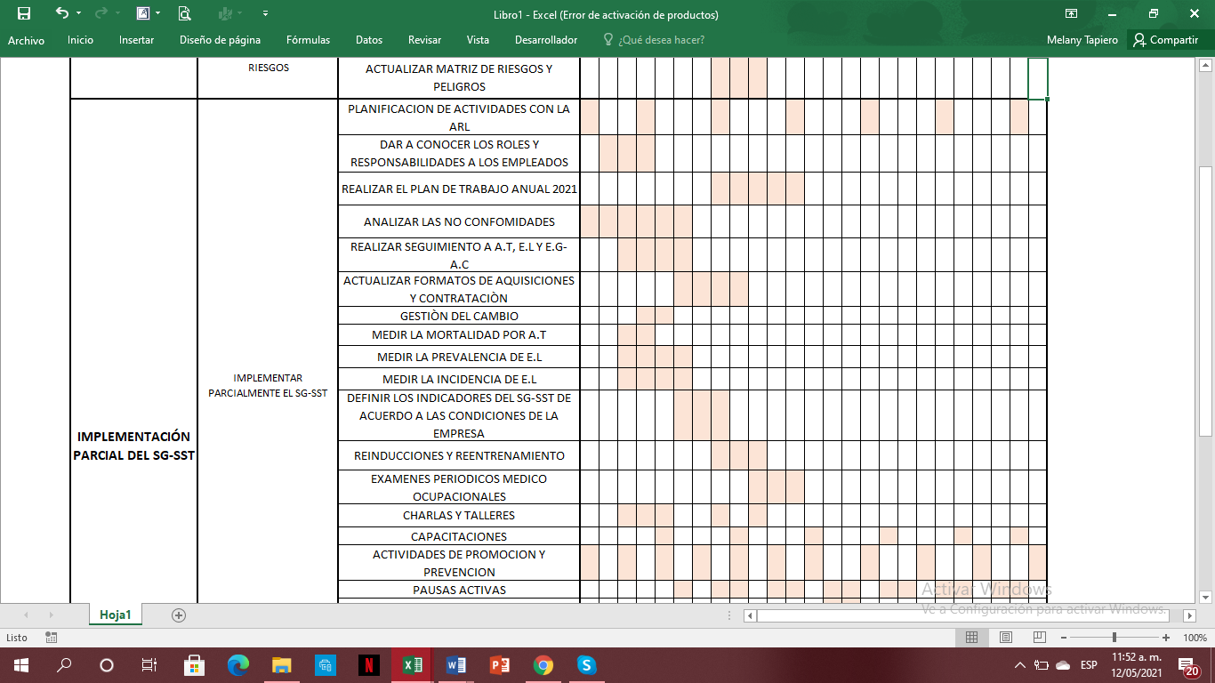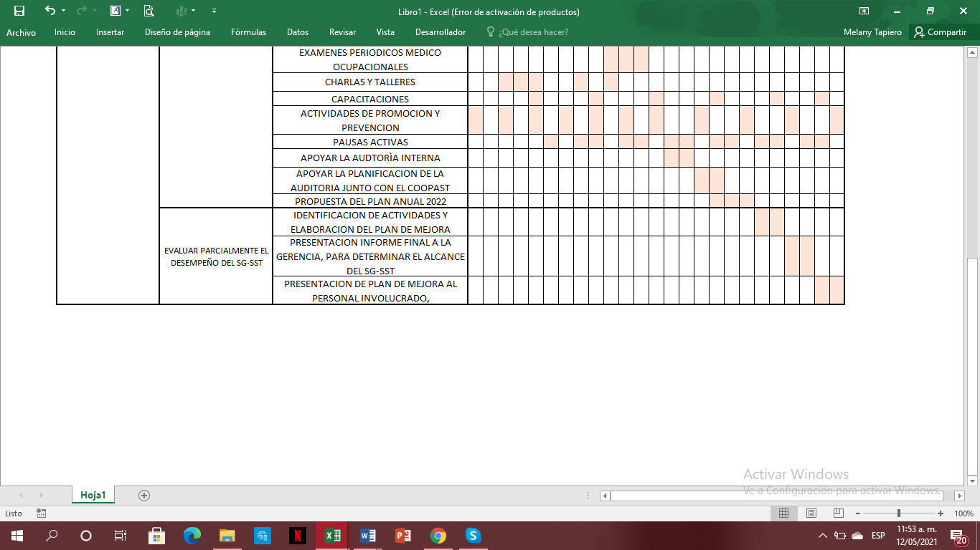

Ilustración 9: Cronograma de actividades

*Fuente: elaboración propia*

# Resultados

## Diagnóstico inicial de la situación en la que se encontraba la compañía

Se logró identificar cómo se encontraba la situación de la compañía con respecto al SG-SST mediante el diagnóstico inicial.

Se inició por solicitar los documentos que expongan la estructura del SG-SST que venían implementando, también se solicitó información documentada de la Política de SST, luego se analizó si los objetivos del área son acordes a la política, misión y visión de empresa, se concluyó que estos estaban correctamente planteados y redactados, sin embargo el gerente me solicitó apoyar en la renovación de la planeación estratégica de tal manera, que yo le presenté una propuesta para misión, visión, valores y mapa de procesos, ya que él consideraba que, por tener 10 años en el mercado y gracias al crecimiento que ha tenido la compañía lo más pertinente era actualizar la planeación estratégica de la misma.

Se hizo el recorrido por la infraestructura de la compañía para conocer las instalaciones y las condiciones de trabajo, se recorrió por la bodega de parva, las áreas de refrigeración, punto de venta y área administrativa en compañía de la coordinadora de talento humano, quien iba explicando las funciones y tareas que tienen los empleados y las que debo realizar como practicante de Administración de empresas enfocándome en el SG-SST.

Para estar más en contexto se solicita la matriz de riesgos de la empresa, la coordinadora de gestión humana suministra el documento en formato digital, donde se identifican los riesgos en áreas operacionales y administrativos.

En ese momento se evalúa la matriz en su totalidad, luego de conocer todos los procesos e identificación de los riesgos, se pudo concluir que el procedimiento general para la identificación de riesgos por parte de la persona encargada, es principalmente el resultado de inspecciones generales de seguridad, el reporte de condiciones y actos inseguros por parte de brigadistas y trabajadores, los resultados de auditoría, las recomendaciones de asesores de la empresa prestadora del servicio ARL.

Luego de conocer las instalaciones y de identificar los riesgos y peligros, y de analizar la matriz se riesgos se realiza el diagnóstico a la autoevaluación realizada por la ARL, la cual nos arroja las no conformidades de la implementación del Sistema y estas se dan por que la empresa no tiene un Diseño del SG-SST, estructurado de tal manera que permita corroborar que la empresa cumple con los requisitos mínimos exigidos.

Se analizó la matriz de riesgo que la empresa tiene diseñada. El diseño de esta matriz está determinado bajo dos procesos de la empresa, el operativo y el administrativo y prioriza de acuerdo al nivel del riesgo que se pueda presentar, se define el proceso, si es rutinario o no, se describe y clasifica el peligro, los posibles efectos que se puedan presentar, se establecen los controles que se les realiza, se evalúa el riesgo de acuerdo al nivel de deficiencia, exposición, probabilidad, consecuencia e intervención, para luego valorarlo y especificar si es aceptable o no, se deja establecido el número de personas expuestas a cada riesgo.

### 12.1.1 Diseño del instrumento de medición a partir de los requisitos de la Norma ISO 45001:2018.

El instrumento de medición que se realizó para lograr conocer la situación del SG-SST de ARCA S.A.S, fue diseñado a partir de los requisitos que establece la Norma ISO 45001:2018.

La norma ISO 45001:2018, tiene como objetivo tener una norma internacional que se encargue de la gestión de seguridad y salud en el trabajo.

La norma ISO 45001 se encuentra basada principalmente en la OHSAS 18001, pero se adopta a la estructura del Anexo SL, igual que todas las normas que han sido revisadas recientemente.

La estructura de la ISO 45001 se divide en 10 capítulos que contienen los requisitos para un SG-SST, en la cual los tres primeros capítulos de la estructura incluyen la terminología o la explicación que facilita la comprensión de los requisitos y los siete restantes contiene los requisitos de cumplimiento de la norma. Los apartados están organizados para mejorar de manera proactiva el desempeño en el área y prevenir así problemas de seguridad y salud.

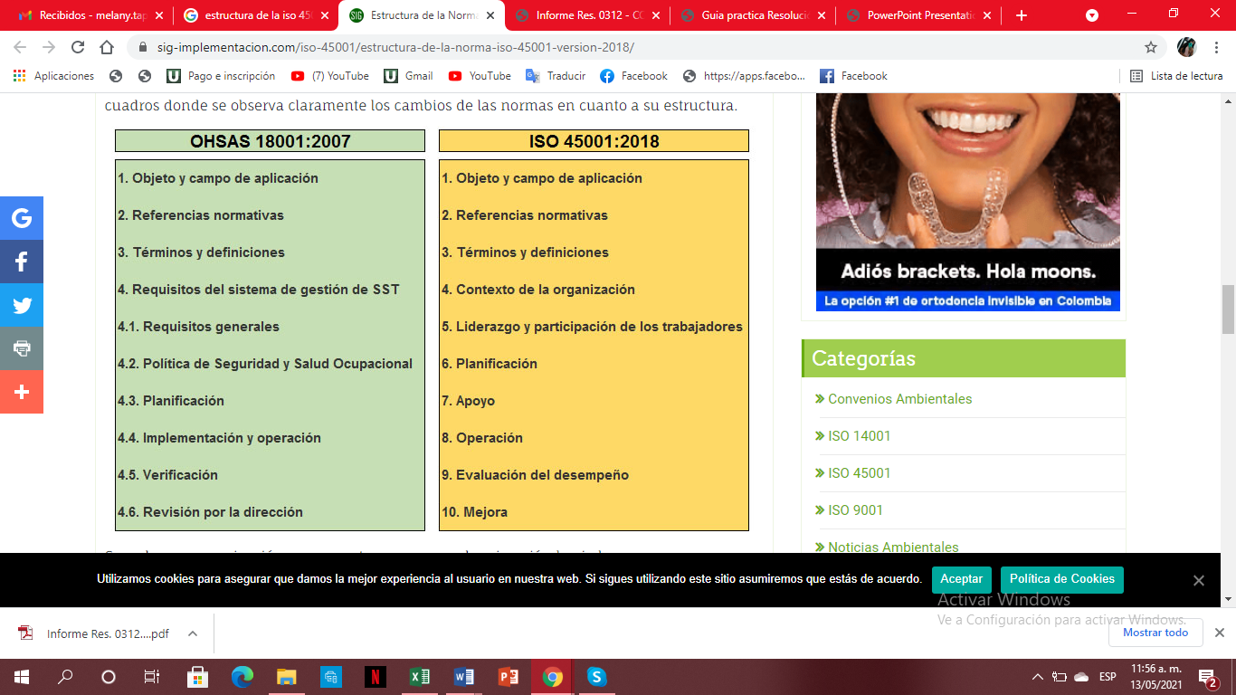

Ilustración : Estructura ISO 45001:2018

*Fuente: tomado de internet*

Sin embargo, el enfoque más profundo de la estructura de la norma comienza con el capítulo 4.

Capítulo 4, el contexto de la organización.

Capítulo 5, liderazgo de la alta dirección y los empleados.

Capítulo 6, la planificación.

Capítulo 7, el soporte.

Capítulo 8, operación.

Capítulo 9, evaluación del desempeño.

Capítulo 10, mejora continua.

El instrumento de medición para el diagnóstico, se realizó bajo los requerimientos de la norma, en el mismo orden en que disponen las 7 últimas secciones de la norma, asignándoles criterios de evaluación “Cumple”, “No Cumple”

**El instrumento de medición para el diagnóstico:** Lista de chequeo bajo los requerimientos de la ISO 45001:2018

|  |  |  |  |  |  |
| --- | --- | --- | --- | --- | --- |
| **Diagnóstico de Compañía Comercial ARCA S.A.S**  **ISO 45001:2018** |  | | | | |
| **Preguntas de Diagnóstico** | | **C** | | **NC** | |
| **4.Contexto de la organización** | | | | | |
| **4.1 Comprensión de la organización y de su contexto** | | | | | |
| 1. ¿La organización determina las cuestiones externas e internas que son pertinentes para su propósito, y que afectan su capacidad para alcanzar los resultados previstos de su SG-SST? | | X | |  | |
| * 1. **Comprensión de las necesidades y expectativas de los trabajadores y de otras partes interesadas** | | | | | |
| 1. ¿La organización determina las otras partes interesadas, además de los trabajadores, que son pertinentes al sistema de gestión? | | X | |  | |
| 1. ¿La organización determina las necesidades y expectativas pertinentes (los requisitos) de los trabajadores y de otras partes interesadas? | |  | | X | |
| 1. ¿La organización determina cuales de estas necesidades y expectativas son o podrían convertirse en requisitos legales y otros requisitos? | |  | | X | |
| * 1. **Determinación del alcance del SG-SST** | | | | | |
| 1. ¿La organización determina los límites y la aplicabilidad del sistema de gestión de la SST para establecer su alcance? | | X | |  | |
| 1. ¿La organización, al determinar su alcance, considera las cuestiones externas e internas? | | X | |  | |
| 1. ¿La organización al determinar su alcance, tiene en cuenta los la necesidades y expectativas de las partes interesadas? | | X | |  | |
| 1. ¿La organización, al determinar su alcance tiene en cuenta las actividades relacionadas con el trabajo, planificadas o realizadas? | | X | |  | |
| 1. ¿La organización incluye en su sistema de gestión de SST, las actividades, los productos y los servicios bajo el control o la influencia de la misma que pueden tener un impacto en el desempeño de la SST? | | X | |  | |
| 1. ¿La organización tiene disponible el alcance de la SST, como información documentada? | | X | |  | |
| * 1. **Sistema de gestión de la SST** | | | | | |
| 1. ¿La organización establece, implementa, mantiene y mejora continuamente un Sistema de Gestión de SST, incluidos los procesos necesarios y sus interacciones, de acuerdo con los requisitos de este documento? | |  | | X | |
| **5. LIDERAZGO Y PARTICIPACION DE LOS TRABAJADORES** | | | | | |
| * 1. **Liderazgo y compromiso** | | | | | |
| 1. ¿La organización demuestra, a través de su alta dirección, liderazgo y compromiso con respecto al sistema de gestión de la SST? | | X | |  | |
| 1. ¿La organización, a través de su alta dirección asume la total responsabilidad y rinde cuentas para la previsión de las lesiones y el deterioro de la salud, relacionados con el trabajo, así como la provisión de las lesiones y el deterioro de la salud, relacionado con el trabajo, así como la provisión de actividades y lugares de trabajo, seguros y saludable? | | X | |  | |
| 1. ¿La organización a través de su alta dirección asegura que se establezcan la política de la SST y los objetivos relacionados de la SST y sean compatibles con la dirección estratégica de la compañía? | | X | |  | |
| 1. ¿La organización a través de su alta dirección asegura la integración de los requisitos del sistema de gestión de SST en los procesos de negocios? | | X | |  | |
| 1. ¿La organización a través de su alta dirección asegura que los recursos necesarios para establecer, implementar, mantener y mejorar el sistema de gestión de SST están disponibles? | | X | |  | |
| 1. ¿La organización a través de su alta dirección comunica la importancia de una gestión de SST y conforme con los requisitos del sistema de gestión de la SST? | | X | |  | |
| 1. ¿La organización a través de su alta dirección se asegura de que el sistema de gestión de la SST alcance los resultados previstos? | | X | |  | |
| 1. ¿La organización a través de su alta dirección dirige y apoya a las personas para contribuir a la eficacia del sistema de gestión de la SST? | | X | |  | |
| 1. ¿La organización a través de su alta dirección asegura y promueve la mejora continua? | | X | |  | |
| 1. ¿La organización a través de su alta dirección apoya otros roles pertinentes de la dirección para demostrar su liderazgo aplicado a sus áreas de responsabilidad? | | X | |  | |
| 1. ¿La organización a través de su alta dirección desarrolla, lidera y promueve una cultura en la organización que apoye los resultados previstos del sistema de gestión de SST? | | X | |  | |
| 1. ¿La organización a través de su alta dirección, protege a los trabajadores de represalias al informar de incidentes, peligros, riesgos y oportunidades? | | X | |  | |
| 1. ¿La organización a través de su alta dirección se asegura de que se establezca e implemente procesos para la consulta y participación de los trabajadores? | |  | | X | |
| 1. ¿La organización a través de su alta dirección apoya el establecimiento y funcionamiento de comités de seguridad y salud? | | X | |  | |
| * 1. **Política de la SST** | | | | | |
| 1. ¿La organización a través de su alta dirección establece, implementa y mantiene una política de SST que incluya un compromiso para proporcionar condiciones de trabajo seguro y saludables para la prevención de lesiones y deterioro de la salud relacionados con el trabajo y que sea apropiada al propósito, tamaño y contexto de la organización ya la naturaleza especifica de sus riesgos para la SST y sus oportunidades para la SST? | | X | |  | |
| 1. ¿La organización a través de su alta dirección establece, implementa y mantiene una política de SST que proporcione un marco de referencia para el establecimiento de los objetivos de la SST? | | X | |  | |
| 1. ¿La organización a través de su alta dirección establece, implementa y mantiene una política de SST que incluya un compromiso para cumplir los requisitos legales y otros requisitos? | | X | |  | |
| 1. ¿La organización a través de su alta dirección establece, implementa y mantiene una política de SST que incluya un compromiso para eliminar los peligros y reducir los riesgos para la SST? | | X | |  | |
| 1. ¿La organización a través de su alta dirección establece, implementa y mantiene una política de SST que incluya un compromiso para la mejora continua del SG-SST? | | X | |  | |
| 1. ¿La organización a través de su alta dirección establece, implementa y mantiene una política de SST que incluya un compromiso para la consulta y la participación de los trabajadores, y cuando existan, de los representantes de los trabajadores? | |  | | X | |
| 1. ¿La organización procura que la política de la SST, este disponible como información documenta? | | X | |  | |
| 1. ¿La organización procura que la política de la SST sea comunicada dentro de la organización? | | X | |  | |
| 1. ¿La organización asegura que la política de la SST esté disponible para las partes interesadas, según sea apropiado? | | X | |  | |
| 1. ¿La organización asegura que la política de la SST sea pertinente y apropiada? | | X | |  | |
| * 1. **Roles, responsabilidades y autoridades en la organización** | | | | | |
| 1. ¿La organización a través de su alta dirección se asegura que las responsabilidades y autoridades para los roles pertinentes dentro del SG-SST se asignen y comuniquen a todos los niveles dentro de la organización y se mantengan como información documentada? | | X | |  | |
| 1. ¿La organización procura que los trabajadores, en cada nivel de la organización asuman la responsabilidad de aquellos aspectos del sistema de gestión de la SST sobre los que tengan control? | | X | |  | |
| 1. ¿La organización a través de su alta dirección asigna la responsabilidad y autoridad para asegurarse de que el sistema de gestión de SST es conforme con los requisitos? | | X | |  | |
| 1. ¿La organización a través de su alta dirección asigna la responsabilidad y autoridad para informar el desempeño de SST? | | X | |  | |
| * 1. **Consulta y participación de los trabajadores** | | | | | |
| 1. ¿La organización establece, implementa y mantiene procesos para la consulta y la participación de los trabajadores a todos los niveles y funciones aplicables de los representantes de los trabajadores en el desarrollo, la planificación, la implementación, la evaluación del desempeño y las acciones para la mejora del SG-SST? | | X | |  | |
| 1. ¿La organización proporciona los mecanismo, el tiempo, la formación y los recursos necesarios para la consulta y la participación? | |  | | X | |
| 1. ¿La organización proporciona el acceso oportuno a la información clara, comprensible y pertinente sobre el sistema de gestión de la SST? | | X | |  | |
| 1. ¿La organización determina y elimina los obstáculos o barreras a la participación y minimizar aquellas que no pueda eliminarse? | | X | |  | |
| 1. ¿La organización enfatiza la consulta de los trabajadores no directivos sobre la determinación de las necesidades y expectativas de las partes interesadas? | | X | |  | |
| 1. ¿La organización enfatiza la consulta de los trabajadores no directivos sobre el establecimiento de la política de la SST? | | X | |  | |
| 1. ¿La organización enfatiza la consulta de los trabajadores no directivos sobre la asignación de roles, responsabilidades y autoridades de la misma, según sea aplicable? | |  | | X | |
| 1. ¿La organización enfatiza la consulta de los trabajadores no directivos, sobre la determinación de como cumplir los requisitos legales y otros requisitos? | |  | | X | |
| 1. ¿La organización enfatiza la consulta de los trabajadores no directivos sobre el establecimiento de los objetivos de la SST y la planificación para lograrlos? | |  | | X | |
| 1. ¿La organización enfatiza la consulta de los trabajadores no directivos sobre la determinación de los controles aplicables para la contratación externa, las compras y los contratistas? | |  | | X | |
| 1. ¿La organización enfatiza la consulta de los trabajadores no directivos sobre la determinación de qué necesita seguimiento, medición y evaluación? | | X | |  | |
| 1. ¿La organización enfatiza la consulta de los trabajadores no directivos sobre planificación, el establecimiento, la implementación y el mantenimiento de programas de auditoría? | |  | | X | |
| 1. ¿La organización enfatiza la consulta de los trabajadores no directivos sobre el aseguramiento de la mejora continua? | |  | | X | |
| 1. ¿La organización enfatiza la participación de los trabajadores no directivos sobre la determinación de los mecanismos para su consulta y participación? | | X | |  | |
| ñ) ¿La organización enfatiza la participación de los trabajadores no directivos sobre la identificación de los peligros y la evaluación de los riesgos y oportunidades? | | X | |  | |
| 1. ¿La organización enfatiza la participación de los trabajadores no directivos sobre la determinación de acciones para eliminar los peligros y reducir los riesgos para la SST? | | X | |  | |
| 1. ¿La organización enfatiza la participación de los trabajadores no directivos sobre la determinación de los requisitos de competencia, las necesidades de formación, la formación y la evaluación de la formación? | |  | | X | |
| 1. ¿La organización enfatiza la participación de los trabajadores no directivos sobre la determinación de qué información se necesita comunicar y cómo hacerlo? | | X | |  | |
| 1. ¿La organización enfatiza en la participación de los trabajadores no directivos sobre la determinación de medidas de control y su implementación y uso eficaces? | | X | |  | |
| 1. ¿La organización enfatiza la participación de los trabajadores no directivos sobre la investigación de los incidentes y no conformidades y la determinación de las acciones correctivas? | | X | |  | |
| **6. PLANIFICACIÓN** | | | | | |
| * 1. **Acciones para abordad riesgos y oportunidades** | | | | | |
| * + 1. **Generalidades** | | | | | |
| 1. ¿La organización considera para la planificar el SST las cuestiones referidas en el contexto, partes interesadas y el alcance? | | X | |  | |
| 1. ¿La organización para planificar, determina los riesgos y oportunidades necesarios de abordar para asegurar que el sistema de gestión de la SST pueda alcanzar sus resultados previstos? | | X | |  | |
| 1. ¿La organización determina los riesgos y oportunidades necesarios de abordar para prevenir o reducir efectos no deseados? | | X | |  | |
| 1. ¿La organización determina los riesgos y oportunidades necesarios de abordad para lograr la mejora continua? | | X | |  | |
| 1. ¿La organización para determinar los riesgos y oportunidades para el sistema de gestión de la SST y lograr sus resultados previstos, tiene en cuenta los peligros? | | X | |  | |
| 1. ¿La organización para determinar los riesgos y oportunidades para el sistema de gestión de SST y lograr sus resultados previstos tiene en cuenta los riesgos para la SST y otros riesgos? | | X | |  | |
| 1. ¿La organización para determinar los riesgos y oportunidades para el sistema de gestión de la SST y lograr sus resultados previstos, tiene en cuenta las oportunidades para la SST y otras oportunidades? | | X | |  | |
| 1. ¿La organización para determinar los riesgos y oportunidades para el sistema de gestión de la SST y lograr sus resultados previstos, tiene en cuenta los requisitos legales y otros requisitos? | | X | |  | |
| 1. ¿La organización en sus procesos de planificación, determina y evalúa los riesgos y oportunidades que son pertinentes para los resultados previstos del SG-SST, asociados con los cambios en la organización, sus procesos, o el sistema de gestión de SST? | | X | |  | |
| 1. ¿La organización en el caso de cambios planificados, permanentes o temporales lleva a cabo la evaluación antes de que se implemente el cambio? | |  | | X | |
| 1. ¿La organización mantiene información documentada sobre los riesgos y oportunidades? | | X | |  | |
| 1. ¿La organización mantiene información documentada sobre los procesos y acciones necesarios para determinar y abordar sus riesgos y oportunidades en la medida necesaria para tener la confianza de que se lleven a cabo según lo planificado? | | X | |  | |
| * + 1. **Identificación de los peligros y evaluación de los riesgos y oportunidades.** | | | | | |
| * + - 1. **Identificación de peligros** | | | | | |
| 1. ¿La organización establece, implementa y mantiene procesos de identificación continua y proactiva de los peligros? | | X | |  | |
| 1. ¿La organización tiene en cuenta en sus procesos de identificación, cómo se organiza el trabajo, los factores sociales (incluyendo la carga de trabajo, horas de trabajo, victimización y acoso, bullying e intimidación), el liderazgo y la cultura de la organización? | | X | |  | |
| 1. ¿La organización tiene en cuenta en sus procesos de identificación las actividades y las situaciones rutinarias y no rutinarias, incluyendo los peligro que surjan de la infraestructura, los equipos, los materiales, las sustancias y las condiciones físicas del lugar del trabajo? | | X | |  | |
| 1. ¿La organización tiene en cuenta en sus procesos la identificación, las actividades y las situaciones rutinarias y no rutinarias, incluyendo los peligros que surjan del diseño de productos y servicios, la investigación, el desarrollo, los ensayos, la producción, el montaje, la construcción, la prestación de servicio, el mantenimiento y la disposición? | |  | | X | |
| 1. ¿La organización tiene en cuenta en sus procesos de identificación las actividades y las situaciones rutinarias y no rutinarias, incluyendo los peligros que surjan de los factores humanos? | | X | |  | |
| 1. ¿La organización tiene en cuenta en sus procesos de identificación, las actividades y situaciones rutinarias y no rutinarias, incluyendo los peligros que surjan de cómo se realiza el trabajo? | | X | |  | |
| 1. ¿La organización tiene en cuenta en sus procesos de identificación, los incidentes pasados pertinentes internos o externos a la organización, incluyendo emergencias y sus causas? | | X | |  | |
| 1. ¿La organización tiene en cuenta en sus procesos de identificación, las situaciones de emergencia potenciales? | | X | |  | |
| 1. ¿La organización tiene en cuenta en sus procesos de identificación las personas, incluyendo la consideración de aquellas con acceso al lugar de trabajo y sus actividades, incluyendo trabajadores, contratistas, visitantes y otras personas? | | X | |  | |
| 1. ¿La organización tiene en cuenta en sus procesos de identificación, las personas, incluyendo la consideración de aquellas en las inmediaciones del lugar de trabajo que pueden verse afectadas por las actividades de la organización? | | X | |  | |
| 1. ¿La organización tiene en cuenta en sus procesos de identificación las personas, incluyendo las consideración de los trabajadores en una ubicación que no está bajo el control directo de la compañía? | |  | | X | |
| 1. ¿La organización tiene en cuenta en sus procesos de identificación las personas, incluyendo la consideración del diseño de áreas de trabajo, los procesos, las instalaciones, la maquinaria/equipos, los procedimientos operativos y la organización del trabajo, incluyendo su adaptación a las necesidades y capacidades de los trabajadores involucrados? | | X | |  | |
| 1. ¿La organización tiene en cuenta en sus procesos de identificación y otras cuestiones, incluyendo la consideración de las situaciones que ocurren en las inmediaciones del lugar de trabajo causadas por actividades relacionadas con el trabajo bajo el control de la organización? | | X | |  | |
| 1. ¿La organización tiene en cuenta en sus procesos de identificación otras cuestiones, incluyendo la consideración de las situaciones no controladas por la organización y que ocurre en las inmediaciones del lugar de trabajo que pueden causar lesiones y deterioro de la salud a personas en el lugar de trabajo? | |  | | X | |
| 1. ¿La organización tiene en cuenta en sus procesos de identificación, los cambios reales o propuestos en la organización, operaciones, procesos, actividades y el sistema de gestión de la SST? | | X | |  | |
| 1. ¿La organización tiene en cuenta en sus procesos de identificación, los cambios en el conocimiento y la información sobre los peligros? | | X | |  | |
| * + - 1. **Evaluación de los riesgos para la SST y otros riesgos para el SG-SST** | | | | | |
| 1. ¿La organización establece, implementa y mantiene procesos para evaluar los riesgos para la SST a partir de los peligros identificados, teniendo en cuenta los controles existentes? | | X | |  | |
| 1. ¿La organización establece, implementa y mantiene procesos para determinar y evaluar los otros riesgos relacionados con el establecimiento, implementación, operación y mantenimiento del SG-SST? | | X | |  | |
| 1. ¿La organización define sus metodologías y criterios para la evaluación de los riesgos para la SST, definiéndolas con respecto al alcance, naturaleza y momento en el tiempo, para asegurarse de que son más proactivas que reactivas y que se utilicen de un modo sistemático? | | X | |  | |
| 1. ¿La organización mantiene y conserva las metodologías y criterios, como información documentada? | | X | |  | |
| * + - 1. **Evaluación de las oportunidades para la SST y otras oportunidades para el sistema de gestión de la SST.** | | | | | |
| 1. ¿La organización establece, implementa y mantiene procesos para evaluar las oportunidades para la SST, que permitan mejorar el desempeño de la SST, teniendo en cuenta los cambios planificados en la organización, sus políticas, sus procesos o sus actividades? | | X | |  | |
| 1. ¿La organización establece, implementa y mantiene procesos para evaluar las oportunidades de eliminar los peligros y reducir los riesgos para la SST. | | X | |  | |
| 1. ¿La organización establece, implementa y mantiene procesos para evaluar otras oportunidades para mejorar el sistema de gestión de la SST? | | X | |  | |
| 1. ¿La organización establece, implementa y mantiene procesos para evaluar otras oportunidades para mejorar el sistema de gestión de la SST? | | X | |  | |
| * + 1. **Determinación de los requisitos legales y otros requisitos** | | | | | |
| 1. ¿La organización estable, implementa y mantiene procesos para determinar y tener acceso a los requisitos legales y otros requisitos actualizados que sean aplicables a sus peligros, sus riesgos para la SST y su sistema de gestión de la SST? | | X | |  | |
| 1. ¿La organización establece, implementa y mantiene procesos para determinar cómo estos requisitos legales y otros requisitos aplican a la organización y qué necesita comunicarse? | |  | | X | |
| 1. ¿La organización establece, implementa y mantiene procesos para tener en cuenta estos requisitos legales y otros requisitos al establecer, implementar, mantener y mejorar de manera continua su sistema de gestión de la SST? | |  | | X | |
| 1. ¿La organización mantiene y conserva información documentada sobre sus requisitos legales y otros requisitos? | | X | |  | |
| 1. ¿La organización se asegura de que se actualiza la información documentada, para reflejar cualquier cambio? | | X | |  | |
| * + 1. **Planificación de acciones** | | | | | |
| 1. ¿La organización planifica las acciones para abordar estos riesgos y oportunidades? | |  | | X | |
| 1. ¿La organización planifica las acciones para abordar los requisitos legales y otros requisitos? | | X | |  | |
| 1. ¿La organización planifica las acciones para prepararse y responder ante situaciones de emergencia? | | X | |  | |
| 1. ¿La organización planifica la manera de integrar e implementar las acciones en sus procesos del sistema de gestión de la SST o en otros procesos de negocio? | | X | |  | |
| 1. ¿La organización planifica la manera de evaluar la eficacia de estas acciones? | | X | |  | |
| 1. ¿La organización tiene en cuenta la jerarquía de los controles y las salidas del sistema de gestión de la SST cuando planifica la toma de acciones? | | X | |  | |
| 1. ¿La organización al planificar sus acciones considera las mejores prácticas, las opciones tecnológicas y los requisitos financieros, operacionales y de negocio? | | X | |  | |
| * 1. **OBJETIVOS DE LA SST Y PLANIFICACION PARA LOGRARLOS** | | | | | |
| * + 1. **Objetivos del SG-SST** | | | | | |
| 1. ¿La organización establece objetivos de la SST para las funciones y niveles pertinentes para mantener y mejorar continuamente el SG-SST y su desempeño? | | X | |  | |
| 1. ¿La organización asegura que los objetivos de la SST sean coherentes con la política de la SST? | | X | |  | |
| 1. ¿La organización asegura que los objetivos de la SST sean medibles (si es posible) o evaluables en términos de desempeño? | | X | |  | |
| 1. ¿La organización tiene en cuenta en los objetivos de la SST los requisitos aplicables? | | X | |  | |
| 1. ¿La organización tiene en cuenta en los objetivos de la SST los resultados de la evaluación de los riesgos y oportunidades? | | X | |  | |
| 1. ¿La organización tiene en cuenta en los objetivos de la SST los resultados de la consulta con los trabajadores y, cuando existan, con los representantes de los trabajadores? | |  | | X | |
| 1. ¿La organización procura que sus objetivos sean objetivos de seguimiento? | | X | |  | |
| 1. ¿La organización procura que sus objetivos sean comunicados? | | X | |  | |
| 1. ¿La organización procura que sus objetivos sean actualizados, según sea apropiado? | | X | |  | |
| * + 1. **Planificación para lograr los objetivos de la SST** | | | | | |
| 1. ¿La organización al planificar como lograr sus objetivos de la SST, determina qué va hacer? | | X | |  | |
| 1. ¿La organización al planificar como lograr sus objetivos de la SST, determina qué recursos se requerirán? | | X | |  | |
| 1. ¿La organización al planificar como lograr sus objetivos de la SST, determina quién será responsable? | | X | |  | |
| 1. ¿La organización al planificar como lograr sus objetivos de la SST, determina cuándo se finalizará? | |  | | X | |
| 1. ¿La organización procura que los trabajadores sean sensibilizados sobre tomar conciencia de los peligros, los riesgos para la SST y las acciones determinadas, que sean pertinentes para ellos? | | X | |  | |
| 1. ¿La organización procura que los trabajadores sean sensibilizados sobre tomar conciencia de la capacidad de alejarse de situaciones de trabajo que consideren que presentan un peligro inminente y serio para su vida o su salud, así como las disposiciones para protegerles de las consecuencias indebidas de hacerlos? | | X | |  | |
| 1. **Comunicación** | | | | | |
| * 1. **Generalidades** | | | | | |
| 1. ¿La organización establece, implementa y mantiene los procesos necesarios para las comunicaciones internas y externas pertinentes al sistema de gestión de la SST, incluyendo la determinación de qué comunicar? | | X | |  | |
| 1. ¿La organización establece, implementa y mantiene los procesos necesarios para las comunicaciones internas y externas pertinentes al sistema de gestión de la SST, incluyendo la determinación de cuándo comunicar? | | X | |  | |
| 1. ¿La organización establece, implementa y mantiene los procesos necesarios para las comunicaciones internas y externas pertinentes al SG-SST, incluyendo la determinación de cómo comunicar? | | X | |  | |
| 1. ¿La organización establece, implementa y mantiene los procesos necesarios para las comunicaciones internas y externas pertinentes al SG-SST, incluyendo la determinación de a quien comunicar internamente entre los diversos niveles y funciones de la organización? | |  | | X | |
| 1. ¿La organización establece, implementa y mantiene los procesos necesarios para las comunicaciones internas y externas pertinentes al SG-SST, incluyendo la determinación de a quién comunicar entre contratistas y visitantes? | |  | | X | |
| 1. ¿La organización establece, implementa y mantiene los procesos necesarios para las comunicaciones internas y externas pertinentes al SG-SST, incluyéndola determinación de a quién comunicar entre otras partes interesadas? | |  | | X | |
| 1. ¿La organización al considerar sus necesidades de comunicación, tiene en cuenta aspectos de diversidad (ejm, genero, idioma, cultura, alfabetización, discapacidad, etc) | | X | |  | |
| 1. ¿La organización se asegura de que consideren los puntos de vista de partes interesadas externas al establecer sus procesos de comunicación? | | X | |  | |
| 1. ¿La organización al establecer sus procesos de comunicación, tiene en cuenta sus requisitos legales y otros requisitos? | | X | |  | |
| 1. ¿La organización al establecer sus procesos de comunicación se asegura de que la información de la SST a comunicar es coherente con la información generada dentro del sistema de gestión de la SST y es fiable? | | X | |  | |
| 1. ¿La organización responde a las comunicaciones pertinentes sobre si sistema de gestión de la SST? | | X | |  | |
| 1. ¿La organización conserva la información documentada, como evidencia de sus comunicaciones según sea apropiado? | |  | | X | |
| * + 1. **Comunicación interna** | | | | | |
| 1. ¿La organización comunica internamente la información pertinente para el sistema de gestión de la SST, entre los diversos niveles y funciones de la organización, incluyendo los cambios en el sistema de gestión de la SST, según sea apropiado? | | X | |  | |
| 1. ¿La organización se asegura que sus procesos de comunicación permitan a los trabajadores contribuir a la mejora continua? | | X | |  | |
| * + 1. **Comunicación externa** | | | | | |
| 1. ¿La organización comunica externamente la información pertinente para el SG-SST, según se establece en los procesos de comunicación de la organización y teniendo en cuenta sus requisitos legales y otros requisitos? | |  | | X | |
| * 1. **Información documentada** | | | | | |
| * + 1. **Generalidades** | | | | | |
| 1. ¿La organización incluye en el SG-SST la información documentada requerida por la norma como necesaria para la eficacia del SG-SST? | | X | |  | |
| * + 1. **Creación y actualización** | | | | | |
| 1. ¿La organización al crear y actualizar la información documentada, se asegura de que la identificación y descripción (por ejemplo, titulo, fecha, autor o número de referencia) sean las apropiadas? | | X | |  | |
| 1. ¿La organización al crear y actualizar la información documentada, se asegura de que el formato (por ejemplo idioma, versión del software, gráficos) y los medios de soporte (por ejemplo papel, electrónico) sea el adecuado? | | X | |  | |
| 1. ¿La organización al crear y actualizar la información documentada, se asegura de que la revisión y aprobación con respecto a la convivencia y adecuación sean apropiados? | | X | |  | |
| * + 1. **Control de la información documentada** | | | | | |
| 1. ¿La organización controla la información documentada requerida por el SG-SST para asegurarse de que esté disponible y sea idónea para su uso donde y cuando necesite? | | X | |  | |
| 1. ¿La organización controla la información documentada requerida por el sistema de gestión de la SST para asegurarse de que este protegida adecuadamente (por ejemplo contra perdida de la confidencialidad, uso inadecuado o perdida de integridad)? | | X | |  | |
| 1. ¿La organización aborda las actividades de distribución, acceso, recuperación y uso, para el control de la información documentada? | | X | |  | |
| 1. ¿La organización aborda las actividades de almacenamiento y preservación, incluida la preservación de la legibilidad para el control de la información documentada? | | X | |  | |
| 1. ¿La organización aborda la actividad de control de cambios (por ejemplo control de versión) para el control de la información documentada, además de la conservación y disposición? | | X | |  | |
| 1. ¿La organización identifica y controla (según sea apropiado), la información documentada de origen externo, que ella determina como necesaria para la planificación y operación del SG-SST? | | X | |  | |
| 1. **OPERACIÓN** | | | | | |
| * 1. **Planificación y control operacional** | | | | | |
| * + 1. **Generalidades** | | | | | |
| 1. ¿La organización planifica, implementa, controla y mantiene los procesos necesarios para cumplir los requisitos del SG-SST y para implementar las acciones determinadas en la planificación mediante el establecimiento de criterios para los procesos? | | | X | |  |
| 1. ¿ La organización planifica, implementa, controla y mantiene los procesos necesarios para cumplir los requisitos del SG-SST y para implementar las acciones determinadas en la planificación mediante la implementación del control de los procesos de acuerdo con los criterios? | | | X | |  |
| 1. ¿ La organización planifica, implementa, controla y mantiene los procesos necesarios para cumplir los requisitos del SG-SST y para implementar las acciones determinadas en la planificación mediante el mantenimiento y la conservación de información documentada en la medida necesaria para confiar en que los procesos se han llevado a cabo según lo planificado? | | | X | |  |
| 1. ¿La organización planifica, implementa, controla y mantiene los procesos necesarios para cumplir los requisitos del SG-SST y para implementar las acciones determinadas en la planificación mediante la adaptación del trabajo a los trabajadores? | | | X | |  |
| 1. ¿ La organización coordina las partes pertinentes del SG-SST con otras organizaciones en lugares de trabajo con múltiples empleadores? | | |  | | X |
| * + 1. **Eliminar peligros y reducir riesgos para la SST** | | | | | |
| 1. ¿La organización establece, implementa y mantiene procesos para la eliminación de los peligros y la reducción de riesgo para la SST, utilizando la jerarquía de eliminar el peligro? | | | X | |  |
| 1. ¿La organización establece, implementa y mantiene procesos para la eliminación de los peligros y la reducción de riesgo para la SST, utilizando la jerarquía de sustituir con procesos, operaciones, materiales o equipos menos peligrosos? | | |  | | X |
| 1. ¿La organización establece, implementa y mantiene procesos para la eliminación de los peligros y la reducción de riesgo para la SST, utilizando la jerarquía de utilizar controles de ingeniería y reorganización del trabajo? | | |  | | X |
| 1. ¿La organización establece, implementa y mantiene procesos para la eliminación de los peligros y la reducción de riesgo para la SST, utilizando la jerarquía de utilizar controles administrativos, incluyendo la formación? | | | X | |  |
| 1. ¿La organización establece, implementa y mantiene procesos para la eliminación de los peligros y la reducción de riesgo para la SST, utilizando la jerarquía de utilizar equipos de protección personal adecuados? | | | X | |  |
| * + 1. **Gestión del cambio** | | | | | |
| 1. ¿La organización establece procesos para la implementación y el control de los cambios planificados temporales y permanentes que impactan en el desempeño de la SST, incluyendo los nuevos productos, servicios y procesos o los cambios de productos, servicios y procesos existentes (incluyendo las ubicaciones de los lugares de trabajo y sus alrededores, la organización del trabajo, las condiciones de trabajo, los equipos y la fuerza de trabajo)? | | |  | | X |
| 1. ¿ ¿La organización establece procesos para la implementación y el control de los cambios planificados temporales y permanentes que impactan en el desempeño de la SST, incluyendo los cambios en los procedimientos legales y otros requisitos? | | |  | | X |
| 1. ¿La organización establece procesos para la implementación y el control de los cambios planificados temporales y permanentes que impactan en el desempeño de la SST, incluyendo los cambios en el conocimiento o la información sobre los peligros y riesgos para la SST? | | | X | |  |
| 1. ¿La organización establece procesos para la implementación y el control de los cambios planificados temporales y permanentes que impactan en el desempeño de la SST, incluyendo desarrollos en conocimiento y tecnología? | | |  | | X |
| 1. ¿La organización revisa las consecuencias de los cambios no previstos, tomando acciones para mitigar cualquier efecto adverso, según sea necesario? | | | X | |  |
| * + 1. **Compras** | | | | | |
| * + - 1. **Generalidades** | | | | | |
| 1. ¿La organización establece, implementa y mantiene procesos para controlar la compra de productos y servicios de forma que se asegure su conformidad con su SG-SST? | | |  | | X |
| * + - 1. **Contratistas** | | | | | |
| 1. ¿La organización coordina sus procesos de compras con sus contratistas, para identificar los peligros y para evaluar y controlar los riesgos para la SST, que surjan de las actividades y operaciones de los contratistas que impactan en la organización? | | |  | | X |
| 1. ¿La organización coordina sus procesos de compras con sus contratistas, para identificar los peligros y para evaluar y controlar los riesgos para la SST, que surjan de las actividades y operaciones de los contratistas que impactan en los trabajadores de los contratistas? | | |  | | X |
| 1. ¿La organización coordina sus procesos de compras con sus contratistas, para identificar los peligros y para evaluar y controlar los riesgos para la SST, que surjan de las actividades y operaciones de los contratistas que impactan en otras partes interesadas en el lugar de trabajo? | | |  | | X |
| 1. ¿La organización se asegura de que los requisitos de su SG-SST se cumplen por los contratistas y sus trabajadores? | | |  | | X |
| 1. ¿La organización define en sus procesos de compra y aplica los criterios de la seguridad y salud en el trabajo para la selección de contratista? | | |  | | X |
| * + - 1. **Contratación externa** | | | | | |
| 1. ¿La organización se asegura de que las funciones y los procesos contratados externamente estén controlados? | | |  | | X |
| 1. ¿La organización se asegura de que sus acuerdos en materia de contratación externa, sean coherentes con los requisitos legales y otros requisitos con alcanzar los resultados previstos del SG-SST? | | | X | |  |
| 1. ¿La organización define dentro del SG-SST el tipo y el grado de control a aplicar a las funciones y procesos contratados externamente? | | | X | |  |
| * 1. **Preparación y respuesta ante emergencias** | | | | | |
| 1. ¿La organización establece, implementa y mantiene procesos necesarios para prepararse y para responder ante situaciones de emergencia potenciales, incluyendo el establecimiento de una respuesta planificada a las situaciones de emergencia, incluyendo además la prestación de primeros auxilios? | | | X | |  |
| 1. ¿La organización establece, implementa y mantiene procesos necesarios para prepararse y para responder ante situaciones de emergencia potenciales, incluyendo la provisión de formación para la respuesta planificada? | | | X | |  |
| 1. ¿La organización establece, implementa y mantiene procesos necesarios para prepararse y para responder ante situaciones de emergencia potenciales, incluyendo las pruebas periódicas y el ejercicio de la capacidad de respuesta planificada? | | | X | |  |
| 1. ¿La organización establece, implementa y mantiene procesos necesarios para prepararse y para responder ante situaciones de emergencia potenciales, incluyendo la evaluación del desempeño y, cuando sea necesario, la revisión de la respuesta planificada, incluso después de las pruebas y, en particular, después de que ocurran situaciones de emergencia? | | | X | |  |
| 1. ¿La organización establece, implementa y mantiene procesos necesarios para prepararse y para responder ante situaciones de emergencia potenciales, incluyendo la comunicación y provisión de la información pertinente a todos los trabajadores sobre sus deberes y responsabilidades? | | | X | |  |
| 1. ¿La organización establece, implementa y mantiene procesos necesarios para prepararse y para responder ante situaciones de emergencia potenciales, incluyendo la comunicación de la información pertinente a los contratistas, visitantes, servicios de respuesta ante emergencias, autoridades gubernamentales y, según sea apropiado, la comunidad local? | | | X | |  |
| 1. ¿La organización establece, implementa y mantiene procesos necesarios para prepararse y para responder ante situaciones de emergencia potenciales, incluyendo el tener en cuenta las necesidades y capacidades de todas las partes interesadas pertinentes y asegurándose que involucran, según sea apropiado, en el desarrollo de la respuesta planificada? | | | X | |  |
| 1. ¿La organización mantiene y conserva información documentada sobre los procesos y sobre los planes de respuesta ante situaciones de emergencia potenciales? | | | X | |  |
| 1. **EVALUACIÓN DEL DESEMPEÑO** | | | | | |
| * 1. **Seguimiento, medición, análisis y evaluación del desempeño** | | | | | |
| * + 1. **Generalidades** | | | | | |
| 1. ¿La organización establece, implementa y mantiene procesos para el seguimiento, la medición, el análisis y evaluación del desempeño? | | |  | | X |
| 1. ¿La organización determina qué necesita seguimiento y medición, incluyendo el grado en el que se cumplen los requisitos legales y otros requisitos? | | |  | | X |
| 1. ¿La organización determina qué necesita seguimiento y medición, incluyendo sus actividades y operaciones relacionadas con los peligros, los riesgos y oportunidades identificados? | | |  | | X |
| 1. ¿ La organización determina qué necesita seguimiento y medición, incluyendo el progreso en el logro de los objetivos de la SST de la organización? | | |  | | X |
| 1. ¿ La organización determina qué necesita seguimiento y medición, incluyendo la eficacia de los controles operacionales y de otros controles? | | |  | | X |
| 1. ¿ La organización determina los métodos de seguimiento, medición, análisis y evaluación del desempeño, según sea aplicable, para asegurar los resultados válidos? | | |  | | X |
| 1. ¿La organización determina los criterios frente a los que la organización evaluara su desempeño en SST? | | |  | | X |
| 1. ¿La organización determina cuando realizar el seguimiento y la medición? | | |  | | X |
| 1. ¿La organización determina cuando analizar, evaluar y comunicar los resultados del seguimiento y la medición? | | |  | | X |
| 1. ¿La organización evalúa el desempeño del SST y determina la eficacia del SG-SST? | | |  | | X |
| 1. ¿La organización se asegura de que el equipo de seguimiento y medición se calibra o se verifica, según sea aplicable, y se utiliza y mantiene según sea apropiado? | | |  | | X |
| 1. ¿La organización conserva la información documentada adecuada como evidencia de los resultados del seguimiento, la medición, el análisis y la evaluación del desempeño? | | |  | | X |
| 1. ¿La organización conserva la información documentada adecuada sobre el mantenimiento, calibración o verificación de los equipos de medición? | | |  | | X |
| * + 1. **Evaluación del cumplimiento** | | | | | |
| 1. ¿La organización establece, implementa y mantiene procesos para evaluar el cumplimiento con los requisitos legales y otros requisitos? | | |  | | X |
| 1. ¿La organización determina la frecuencia y los métodos para la evaluación del cumplimiento? | | |  | | X |
| 1. ¿La organización evalúa el cumplimiento y la toma de acciones, si es necesario? | | | X | |  |
| 1. ¿La organización mantiene el conocimiento y la compresión de su estado de cumplimiento con los requisitos legales y otros requisitos? | | | X | |  |
| 1. ¿La organización conserva información documentada de los resultados de la evaluación del cumplimiento? | | | X | |  |
| * 1. **Auditoría interna** | | | | | |
| * + 1. **Generalidades** | | | | | |
| 1. ¿La organización lleva a cabo auditorías internas a intervalos planificados, para proporcionar información acerca del SG-SST? | | |  | | X |
| 1. ¿La organización lleva a cabo auditorías internas que estén conformes con los requisitos propios de la organización para que su SG-SST y los objetivos de la SST? | | |  | | X |
| 1. ¿La organización lleva a cabo auditorías internas que estén conformes con los requisitos de esta norma? | | |  | | X |
| 1. ¿La organización lleva a cabo auditorías internas que fiscalicen la implementación y mantención eficaz del SG-SST? | | |  | | X |
| * + 1. **Programa de auditoría interna** | | | | | |
| 1. ¿La organización planifica, establece, implementa y mantiene programas de auditoría que incluyan la frecuencia, los métodos, las responsabilidades, la consulta, los requisitos de planificación y la elaboración de informes, que tengan en consideración la importancia de los procesos involucrados y los resultados de las auditorías previas? | | |  | | X |
| 1. ¿La organización define los criterios de la auditoría y el alcance para cada auditoría? | | |  | | X |
| 1. ¿La organización selecciona auditores y lleva a cabo auditorías para asegurarse de la objetividad y la imparcialidad del proceso de auditoría? | | |  | | X |
| 1. ¿La organización se asegura de que los resultados de las auditorías se informan a los directivos pertinentes a los trabajadores, y cuando existan a los representantes de los trabajadores y a otras partes interesadas pertinentes? | | | X | |  |
| 1. ¿La organización toma acciones para abordar las no conformidades y mejorar continuamente su desempeño de la SST? | | | X | |  |
| 1. ¿La organización conserva información documentada como evidencia de la implementación del programa de auditoría y de los resultados de las auditorías? | | | X | |  |
| * 1. **Revisión por la dirección** | | | | | |
| 1. ¿La organización revisa el SG-SST de la organización a intervalos planificados para asegurarse de su conveniencia, adecuación y eficacia continuas? | | | X | |  |
| 1. ¿La organización en su revisión por la dirección considera el estado de las acciones de las revisiones por la dirección previas? | | | X | |  |
| 1. ¿La organización en su revisión por la dirección considera los cambios en las cuestiones externas e internas que sean pertinentes al SG-SST, incluyendo las necesidades y expectativas de las partes interesadas? | | | X | |  |
| 1. ¿La organización en su revisión por la dirección por la dirección considera los cambios en las cuestiones externas e internas que sean pertinentes al sistema de SG-SST, incluyendo los requisitos legales y otros requisitos? | | | X | |  |
| 1. ¿La organización en su revisión por la dirección por la dirección considera los cambios en las cuestiones externas e internas que sean pertinentes al sistema de SG-SST, incluyendo los riesgos y oportunidades? | | |  | | X |
| 1. ¿ La organización en su revisión por la dirección considera el grado en el que se han cumplido la política de la SST y los objetivos de SST? | | | X | |  |
| 1. ¿La organización en su revisión por la dirección considera la información sobre el desempeño de la SST, incluidas las tendencias relativas a los incidentes, no conformidades, acciones correctivas y mejora continua? | | | X | |  |
| 1. ¿La organización en su revisión por la dirección considera la información sobre el desempeño de la SST, incluidas las tendencias relativas a los resultados de seguimiento y medición? | | | X | |  |
| 1. ¿La organización en su revisión por la dirección considera la información sobre el desempeño de la SST, incluidas las tendencias relativas a los resultados de la evaluación del cumplimiento con los requisitos legales y otros requisitos? | | | X | |  |
| 1. ¿La organización en su revisión por la dirección considera la información sobre el desempeño de la SST, incluidas las tendencias relativas a los resultados de la auditoría? | | | X | |  |
| 1. ¿La organización en su revisión por la dirección considera la información sobre el desempeño de la SST, incluidas las tendencias relativas a la consulta y la participación de los trabajadores? | | | X | |  |
| 1. ¿La organización en su revisión por la dirección considera la información sobre el desempeño de la SST, incluidas las tendencias relativas a los riesgos y oportunidades? | | | X | |  |
| 1. ¿La organización en su revisión por la dirección considera la adecuación de los recursos para mantener un SG-SST? | | | X | |  |
| 1. ¿La organización en su revisión por la dirección considera las comunicaciones pertinentes con las partes interesadas? | | | X | |  |
| 1. ¿La organización en su revisión por la dirección considera las oportunidades de mejora continua? | | | X | |  |
| 1. ¿La salida de la revisión por la dirección consideran la conveniencia, adecuación y eficacia continuas del SST en alcanzar sus resultados previstos? | | | X | |  |
| 1. ¿La salida de la revisión por la dirección consideran las oportunidades de mejora? | | | X | |  |
| 1. ¿La salida de la revisión por la dirección consideran cualquier necesidad de cambio en el SST? | | | X | |  |
| 1. ¿La salida de la revisión por la dirección consideran los recursos necesarios? | | | X | |  |
| 1. ¿La salida de la revisión por la dirección consideran las acciones si son necesarias? | | | X | |  |
| 1. ¿La salida de la revisión por la dirección consideran las oportunidades de mejorar la integración del SST con otros procesos del negocio? | | | X | |  |
| 1. ¿La salida de la revisión por la dirección consideran cualquier implicación para la dirección estratégica de la organización? | | | X | |  |
| 1. ¿La organización comunica los resultados pertinentes de las revisiones por la dirección a los trabajadores y cuando existan, a los representantes de los trabajadores? | | |  | | X |
| 1. ¿La organización conserva información documentada como evidencia de los resultados de las revisiones por la dirección? | | | X | |  |
| 1. **MEJORA** | | | | | |
| * 1. **Generalidades** | | | | | |
| 1. ¿La organización determina las oportunidades de mejora e implementa las acciones necesarias para alcanzar los resultados previstos de su SG-SST? | | | X | |  |
| * 1. **Incidentes, no conformidades y acciones correctivas** | | | | | |
| 1. ¿La organización establece, implementa y mantiene procesos, incluyendo informar, investigar y tomar acciones para determinar y gestionar los incidentes y las no conformidades? | | | X | |  |
| 1. ¿La organización en caso de ocurrir un incidente o una no conformidad, reacciona de manera oportuna ante el incidente o la no conformidad? | | | X | |  |
| 1. ¿La organización en caso de ocurrir un incidente o una no conformidad, toma acciones para controlar y corregir el incidente o la no conformidad? | | | X | |  |
| 1. ¿La organización en caso de ocurrir un incidente o una no conformidad, hace frente a las consecuencias? | | | X | |  |
| 1. ¿La organización en caso de ocurrir un incidente o una no conformidad, evalúa, con la participación de los trabajadores e involucrando a otras partes interesadas pertinentes, la necesidad de acciones correctivas para eliminar las causas raíz del incidente o la no conformidad, con el fin de que no vuelva a ocurrir ni ocurra en otra parte, mediante la investigación del incidente o la revisión de la no conformidad? | | | X | |  |
| 1. ¿La organización en caso de ocurrir un incidente o una no conformidad, evalúa, con la participación de los trabajadores e involucrando a otras partes interesadas pertinentes, la necesidad de acciones correctivas para eliminar las causas raíz del incidente o la no conformidad, con el fin de que no vuelva a ocurrir ni ocurra en otra parte, mediante la determinación de las causas del incidente o la revisión de la no conformidad? | | | X | |  |
| 1. ¿La organización en caso de ocurrir un incidente o una no conformidad, evalúa, con la participación de los trabajadores e involucrando a otras partes interesadas pertinentes, la necesidad de acciones correctivas para eliminar las causas raíz del incidente o la no conformidad, con el fin de que no vuelva a ocurrir ni ocurra en otra parte mediante la determinación de si han ocurrido incidentes similares, si existe o no conformidades, o si potencialmente podrían ocurrir? | | | X | |  |
| 1. ¿La organización en caso de ocurrir un incidente o una no conformidad, revisa las evaluaciones existentes de los riesgos para la SST y otros riesgos, según sea apropiado? | | | X | |  |
| 1. ¿La organización, en caso de ocurrir un incidente o una no conformidad, determina e implementa cualquier acción necesaria, incluyendo acciones correctivas, de acuerdo con la jerarquía de los controles y la gestión del cambio? | | | X | |  |
| 1. ¿La organización, en caso de ocurrir un incidente o una no conformidad, evalúa los riesgos de la SST que se relacionan con los peligros nuevos o modificados, antes de tomar acciones? | | | X | |  |
| 1. ¿La organización, en caso de ocurrir un incidente o una no conformidad, revisa la eficacia de cualquier acción tomada, incluyendo las acciones correctivas? | | | X | |  |
| 1. ¿La organización, en caso de ocurrir un incidente o una no conformidad, hace cambios al SG-SST, si fuera necesario? | | | X | |  |
| 1. ¿La organización procura que las acciones correctivas sean apropiadas a los efectos o los efectos potenciales de los incidentes o las no conformidades encontradas? | | | X | |  |
| 1. ¿La organización conserva información documentada como evidencia de la naturaleza de los incidentes o las no conformidades y cualquier acción tomada posteriormente? | | | X | |  |
| 1. ¿La organización conserva información documentada como evidencia de los resultados de cualquier acción y acción correctiva incluyendo su eficacia? | | | X | |  |
| 1. ¿La organización comunica la información documentada a los trabajadores pertinentes cuando existan, a los representantes de los trabajadores y a otras partes interesadas pertinentes? | | | X | |  |
| * 1. **Mejora continua** | | | | | |
| 1. ¿La organización mejora continuamente la conveniencia, la adecuación y la eficacia del SG-SST para mejorar el desempeño de la SST? | | | X | |  |
| 1. ¿La organización mejora continuamente la conveniencia, adecuación y eficacia del SG-SST para promover una cultura que apoye al SG-SST? | | | X | |  |
| 1. ¿La organización mejora continuamente la conveniencia, adecuación y eficacia del SG-SST para promover la participación de los trabajadores en la implementación de acciones para la mejora continua del SG-SST? | | | X | |  |
| 1. ¿La organización mejora continuamente la conveniencia, adecuación y eficacia del SG-SST para comunicar los resultados pertinentes de la mejora continua a sus trabajadores, y cuando existan, a los representantes de los trabajadores? | | | X | |  |
| 1. ¿La organización mejora continuamente la conveniencia, adecuación y eficacia del SG-SST para mantener y conservar información documentada como evidencia de la mejora continua? | | | X | |  |

***Fuente****: elaboración propia*

### Recopilación y análisis de la información de Compañía Comercial ARCA S.A.S

Esta lista de chequeo permitió recolectar información pertinente acerca de la situación de la compañía en cuanto al diseño que tienen del SG-SST, de acuerdo los 253 requisitos de la norma internacional ISO 45001:2018, permitiendo así una análisis profundo y completo del nivel de desempeño de los procesos con el fin de retomar la implementación del SG-SST, establecer un Plan de Trabajo Anual y un plan de mejora que permita ejecutarlo.

Esta lista de chequeo permite dividir la norma de acuerdo a los requisitos que establece y que anteriormente se mencionan.

* Capítulo 4, el contexto de la organización.
* Capítulo 5, liderazgo de la alta dirección y los empleados.
* Capítulo 6, la planificación.
* Capítulo 7, el soporte.
* Capítulo 8, operación.
* Capítulo 9, evaluación del desempeño.
* Capítulo 10, mejora continua.

### Obtención de datos

Para obtener estos datos se conversó y se obtuvo información directamente desde la gerencia y el área de gestión humana, la coordinadora de gestión humana y a su vez encargada del SG-SST, fue la persona que brindó la información necesaria para realizar el diagnóstico que se presentó, además de la herramienta de observación, la cual se realizó con el personal mientras estos desempeñaban las funciones y/o actividades, permitió soportar la información que se había suministrado verbalmente.

También se tuvo muy en cuenta la información documentada que tiene la compañía con respecto al SG-SST, documentos como:

* La política y reglamento del SG-SST
* Las matrices: de riesgos y peligros y, de requisitos legales y otros requisitos
* Las condiciones de salud
* Las inspecciones realizadas
* Informe de la última auditoria

### Consolidación del diagnóstico realizado al SG-SST

Para la consolidación de los datos recolectados por medio de la herramienta de diagnóstico (Lista de chequeo), se pueden observar los siguientes resultados, permitiendo especificar los capítulos del 4 al 10, en los cuales se enfocan los requisitos que deben cumplir las empresas para llevar a cabo el cumplimiento de la norma ISO 45001:2018.

Ilustración 11: Requisitos de la ISO 45001:2018

Fuente: elaboración propia

* En esta tabla, se puede observar el total de requisitos exigidos por la norma ISO 45001:2018 y el porcentaje de representación que tiene cada capítulo dentro de la norma.

|  |  |  |  |
| --- | --- | --- | --- |
| **N°** | **CAPÍTULOS** | **TOTAL DE REQUISITOS** | **PORCENTAJE DE REPRESENTACIÓN** |
| 4 | Contexto de la organización | 11 | 4% |
| 5 | Liderazgo y participación de los trabajadores | 48 | 19% |
| 6 | Planificación | 63 | 25% |
| 7 | Comunicación | 25 | 10% |
| 8 | Operación | 32 | 13% |
| 9 | Auditoría | 52 | 21% |
| 19 | Mejor Continua | 22 | 9% |
| **253** | **100%** |

Tabla 1: Total de requisitos

Fuente: *Elaboración* *propia*

Ilustración 12: Total de requisitos que cumple CCARCA

Fuente: Elaboración propia

En la ilustración 12, se puede observar el total de los requisitos con los que cumple la Compañía. De los 253 ítems, la compañía cumple con un 75% de los requisitos, mientras que el otro 25% representa los ítems que no cumple.

Al cumplir con un 75% se puede evidenciar la responsabilidad que la compañía ha tenido con el SG-SST, mostrando gran interés en su implementación, aunque presenta falencias, no deja de ejecutar las actividades y dejar registro en sus formatos para que este se vea soportado.

***Se describen los capítulos uno a uno desde el cuarto capítulo de una forma más detallada que permita la comprensión de los resultados.***

**CAPITULO 4: CONTEXTO DE LA ORGANIZACIÓN**

En este capítulo se evalúa que la compañía considere los elementos provenientes del interior o el exterior de la organización que puedan afectar el desarrollo de la misma y las necesidades de las partes interesadas. Por lo tanto, con los resultados obtenidos se puede evidenciar que, de los 11 requisitos exigidos por la norma, la compañía cumple en un 82% de estos lo que equivale a 9 de los requerimientos, mientras los otros 2 que representan el 18% son con los que la compañía no cumple y es en los que se debe hacer énfasis para lograr su cumplimiento.

|  |  |  |  |
| --- | --- | --- | --- |
|  | Total requisitos | Cumple | No cumple |
| **Contexto de la organización** | 11 | 9 | 2 |
| **% de representación** | 100% | 82% | 18% |

Tabla 2: Contexto de la organización

*Fuente: Elaboración propia*

Ilustración : Contexto de la organización

*Fuente: Elaboración propia*

* La compañía reconoce los factores internos y externos, determina las necesidades y expectativas de las partes interesadas, de igual forma cuenta con evidencia que permite soportar el cumplimiento.
* La empresa no contaba con mapa de procesos, pero se evidenció que tiene claridad en los procesos que se desarrollan en la compañía.
* Compañía Comercial ARCA, reconoce los roles y responsabilidades y, mantiene soporte de la información, la cual permite evidenciar la ejecución de las actividades.

**CAPITULO 5: LIDERAZGO Y PARTICIPACIÓN DE LOS TRABAJADORES**

La participación de los trabajadores requiere que la compañía informe acerca de los objetivos, la política y todo lo relacionado con la implementación del SG-SST, pero ISO necesita que los empleados también sean consultados. (Escuela Europea de Excelencia, 2021)

|  |  |  |  |
| --- | --- | --- | --- |
|  | Total requisitos | Cumple | No cumple |
| Liderazgo y participación de los trabajadores | 48 | 38 | 10 |
| % de representación | 100% | 79% | 21% |

Tabla : Liderazgo y participación de los trabajadores

*Fuente: Elaboración propia*

Ilustración : Liderazgo y participación de los trabajadores

*Fuente: Elaboración propia*

* Se evidencia el compromiso de la alta dirección para ejecutar el SG-SST por medio de los perfiles de cargos, la asignación de las responsabilidades que tiene la gerencia con respecto al SG-SST.
* Los roles, responsabilidades y autoridades de los trabajadores, la compañía los tiene establecidos y comunicados con todo el personal.
* La compañía cuenta con una política de Seguridad y Salud en el trabajo oficial, publicada y puesta en conocimiento de todos los empleados de la organización.

**CAPÍTULO 6: PLANIFICACIÓN**

En este capítulo, se incluye la definición de objetivos y de los documentos obligatorios para el sistema, además, involucra el análisis de los riesgos, ahora indica que también es preciso considerar las oportunidades. (Escuela Europea de Excelencia, 2021)

|  |  |  |  |
| --- | --- | --- | --- |
|  | Total requisitos | Cumple | No cumple |
| Planificación | 63 | 54 | 9 |
| % de representación | 100% | 86% | 14% |

Tabla : Planificación

*Fuente: Elaboración propia*

Ilustración : Planificación

*Fuente: Elaboración propia*

* Compañía Comercial ARCA, tiene establecidos sus objetivos con respecto al SG-SST, sin embargo, no tienen acciones enfocadas al cumplimiento de los mismos.
* Reconoce los riesgos a los que se enfrentan y las oportunidades que tienen en el mercado, por lo tanto, tratan de abordarlos de la mejor manera.
* Cuentan con un formato que les permite planificar los cambios, sin embargo, este no es implementado.

**CAPÍTULO 7: SOPORTE**

Soporte es un término muy amplio que utiliza la ISO 45001 para referirse a los recursos que requiere el sistema y los elementos de apoyo como son las comunicaciones y las capacitaciones. (Escuela Europea de Excelencia, 2021)

Para el cumplimiento de este requisito se requiere la participación activa de la alta dirección y la consulta de los empleados. Encuestas, formularios, entrevistas, foros, etc. (Escuela Europea de Excelencia, 2021)

|  |  |  |  |
| --- | --- | --- | --- |
|  | Total requisitos | Cumple | No cumple |
| Soporte | 25 | 20 | 5 |
| % representación | 100% | 80% | 20% |

Tabla : Soporte

*Fuente: Elaboración propia*

Ilustración : Soporte

*Fuente: Elaboración propia*

* La compañía se asegura de contratar al personal adecuado en cada puesto de trabajo y lo capacita de acuerdo a sus necesidades.
* La compañía presupuesta y proporciona los recursos necesarios para el SG-SST, permitiendo implementa, mantener y mejorar este mismo.
* La compañía se asegura de establecer, implementar y mantener los procesos necesarios para las comunicaciones internas y externas, teniendo en cuenta aspectos como diversidad, los puntos de vista de las partes interesadas, los requisitos legales y otros requisitos, sin embargo, no determina a quien comunicar entre contratistas y visitantes, entre otras partes interesadas.

**CAPÍTULO 8: OPERACIÓN**

El control operativo es un elemento crítico en un SG-SST. A diferencia de OHSAS 18001, ISO 45001 no traslada la responsabilidad sobre los riesgos que implican los contratistas y subcontratistas, sino que la mantiene en la alta dirección. (Escuela Europea de Excelencia, 2021)

|  |  |  |  |
| --- | --- | --- | --- |
|  | Total requisitos | Cumple | No cumple |
| Operación | 32 | 20 | 12 |
| % representación | 100% | 59% | 41% |

Tabla : Operación

*Fuente: Elaboración propia*

Ilustración : Operación

*Fuente: Elaboración propia*

* La compañía no planifica, implementa, controla y mantiene los procesos necesarios para cumplir con los requisitos del SG-SST.
* La compañía establece, implementa y mantiene procesos para la eliminación de los peligros y la reducción de riesgo para la SST, utilizando la jerarquía de eliminar peligros; de sustituir procesos, operaciones, materiales o equipos menos peligrosos; utilizar controles administrativos incluyendo la formación; utilizando los equipos de protección personal.
* La compañía establece procesos para la implementación y el control de los cambios temporales y permanentes que impactan en el desempeño de la SST.
* La compañía establece, pero no implementa ni mantiene procesos para controlar la compra de productos y servicios de forma que se asegure su conformidad con el SG-SST.
* La compañía no coordina sus procesos de comprar con sus contratistas para identificar los peligros y para evaluar y controlar los riesgos.
* La compañía no define dentro del SG-SST el tipo y grado de control a aplicar a las funciones y procesos contratados externamente.
* La organización establece, implementa y mantiene procesos necesarios para prepararse y para responder ante situaciones de emergencia potenciales.

**CAPÍTULO 9: EVALUACIÓN DEL DESEMPEÑO**

La medición y el monitoreo son las herramientas que permiten verificar el rendimiento del sistema, y también el cumplimiento de las obligaciones legales. La auditoría interna es otro elemento de medición y supervisión previsto en la cláusula 9 de la estructura de la ISO 45001, además, la cláusula enfatiza la responsabilidad que tiene la alta dirección de participar en las actividades de evaluación y desempeño del sistema. (Escuela Europea de Excelencia, 2021)

|  |  |  |  |
| --- | --- | --- | --- |
|  | Total requisitos | Cumple | No cumple |
| Evaluación del desempeño | 52 | 28 | 24 |
| % representación | 100% | 54% | 46% |

Tabla : Evaluación del desempeño

*Fuente: Elaboración propia*

Ilustración : Evaluación del desempeño

*Fuente: Elaboración propia*

* Desde el año 2019 la compañía no establece, ni implementa, ni mantiene procesos para el seguimiento, la medición, el análisis y la evaluación del desempeño.
* La organización no determina qué necesita seguimiento, ni los métodos de seguimiento.
* Desde el año 2019, la compañía no realiza auditorías internas.
* La compañía durante el tiempo que realizó auditoría consideraba que la planificación de esta asegurara su conveniencia, adecuación y eficacia continua; que los cambios en las cuestiones externas e internas sean pertinentes al SG-SST.
* La compañía en su revisión por la dirección considera la información sobre el desempeño de la SST, incluidas las tendencias relativas a los riesgos y oportunidades.
* La compañía conserva información documentada como evidencia de los resultados de las revisiones por la dirección.

**CAPÍTULO 10: MEJORA CONTINUA**

la mejora continua, elemento imprescindible en todos los estándares de ISO, está presente en la cláusula 10 de ISO 45001. La mejora continua incluye el diseño e implementación de acciones correctivas que ayuden en la mejora del sistema y su consecuente seguimiento para comprobar su efectividad. (Escuela Europea de Excelencia, 2021)

|  |  |  |  |
| --- | --- | --- | --- |
|  | Total requisitos | Cumple | No cumple |
| Mejora Continua | 22 | 20 | 2 |
| % representación | 100% | 91% | 9% |

Tabla : Mejora continua

*Fuente: Elaboración propia*

Ilustración : Mejora continua

*Fuente: Elaboración propia*

* La compañía determina las oportunidades de mejora e implementa las acciones necesarias para alcanzar los resultados previstos de su SG-SST.
* La compañía establece, implementa y mantiene procesos, incluyendo informar, investigar y tomar acciones para determinar y gestionar los incidentes y las no conformidades.

### Plan de mejoramiento propuesto

De acuerdo a los resultados obtenidos luego de realizar la lista de chequeo aplicada al SG-SST de la Compañía Comercial ARCA S.A.S, se elabora el plan de Mejora, centrado más que todo en las falencias que se presentaron, ya que estos van de la mano con los requerimientos establecidos en la Norma ISO 45001:2018.

Por lo tanto, la practicante realizó lo siguiente:

* El diseño del Sistema de Gestión de Seguridad y Salud bajo los requerimientos de la norma ISO 45001:2018.

Teniendo en cuenta la implementación que la compañía venía desarrollando durante un tiempo y la cual no continuo por la pandemia; se tomó como base los últimos informes realizados y los cuales están documentados por la compañía.

Dentro del diseño se establecen los siguientes factores que se tuvieron en cuenta para la elaboración diseño bajo los requerimientos de la ISO 45001:2018:

Para el Capítulo IV: Contexto de la organización

* La matriz DOFA para analizar escenarios y usar este análisis como base para la gestión y planificación de estrategias.
* La comprensión de necesidades y expectativas de los trabajadores y otras partes interesadas.
* Mapa de procesos

Para el capítulo V: Liderazgo y participación de los trabajadores

* Los compromisos que asume la compañía.
* La política del SG-SST
* Los roles, responsabilidades y autoridades
* Consulta y participación de los trabajadores

Para el capítulo VI: Planificación

* Matriz de riesgos (identificación de peligros y evaluación de riesgo y oportunidades).
* Matriz de requisitos legales y otros requisitos
* Objetivos de la SG-SST

Para el capítulo VII: Soporte

* Se establece los presupuestos
* Capacidades y habilidades de los empleados
* La toma de conciencia
* La comunicación tanto interna como externa
* Se constató que la información estuviera documentada

Para el capítulo VIII: Operación

* Planificación y control operacional
* Preparación y respuesta ante emergencias

Para el capítulo IX: Evaluación del desempeño

* Se verifica el cumplimiento del SG-SST por medio de indicadores (estructura, procesos y resultados).
* Una evaluación del cumplimiento
* Se planifica y programa la auditoría interna

Para el capítulo X: Mejora continua

* Incidentes
* No conformidades
* Acciones correctivas

**DISEÑO DEL SISTEMA DE GESTIÓN DE SEGURIDAD Y SALUD EN EL TRABAJO**

**Objetivo**

Mejorar la calidad laboral, lograr una reducción de los costos generados por los accidentes y las enfermedades laborales, mejorar la calidad de los servicios y ante todo generar ambientes sanos para los que allí trabajan y/o realizan sus actividades.

**Justificación**

La Seguridad y Salud en el Trabajo actualmente representa una de las herramientas de gestión más importantes para mejorar la calidad de vida laboral en la empresa y con ella su competitividad. Esto es posible siempre y cuando la empresa promueva y estimule en todo momento la creación de una cultura en seguridad y salud en el trabajo que debe estar sincronizada con los planes de calidad y mejoramiento de los procesos y puestos de trabajo, productividad, desarrollo del talento humano y la reducción de los costos operacionales.

**Capacitación en seguridad y salud en el trabajo**

La compañía identificó las necesidades de formación para cada cargo, utilizando las siguientes fuentes de información:

* Política en Seguridad y Salud en el Trabajo
* Responsabilidades en el SG-SST
* Requisitos de conocimientos y competencias en SST por cargo
* Riesgos inherentes
* Requisitos legales y otros
* Gestión del comportamiento
* Tareas de alto riesgo
* Aspectos de salud
* Investigación de accidentes e incidentes

**Comunicación**

El plan de comunicaciones es la línea base para la comunicación interna y externa de una institución, convirtiéndose en una herramienta importante, dado que contempla las pautas mínimas de comunicación en una organización.

* Comunicación interna
* Comunicación externa
* Comunicación editorial
* Comunicación gráfica y audiovisual

Para SST la comunicación es uno de los aspectos primaros en cuenta a la difusión de Riesgos y peligros y la identificación de actos y condiciones subestándares, razón por la cual el área a establecido dos medios de comunicación con el cliente interno.

La inducción y reinducción, además de formaciones específicas en el SG-SST

* Carteleras
* Boletines
* Cartas de gerencia
* Campañas de SST
* Mensajería interna

La estructuración de los siguientes canales para recolectar inquietudes, ideas, y aportes de los colaboradores.

* Reporte de condiciones
* Reporte de actos inseguros

**Diagnóstico integral de las condiciones de salud**

Conjunto de actividades dirigidas a la promoción y control de la salud de los colaboradores, esta integra las acciones de Medicina Preventiva y Medicina del Trabajo, teniendo en cuenta que las dos tienden a garantizar óptimas condiciones de bienestar físico, mental y social de las personas, protegiéndolos de los factores de riesgo profesionales, ubicándolos en un puesto de trabajo acorde con sus condiciones psicofísicas y manteniéndolos en aptitud de producción laboral.

**Exámenes de ingreso**

* Seleccionar y ubicar al trabajador en un cargo acorde con sus características físicas, psicológicas e intelectuales.
* Detectar alteraciones incipientes o avanzadas en el estado de salud física o mental del trabajador, que potencialmente se podrían ver agravadas con el desempeño de las funciones del cargo; con miras a tomar las medidas preventivas pertinentes.
* Realizar las evaluaciones medicas del aspirante siguiendo los parámetros establecidos en los perfiles de cargo y las pruebas paraclínicas y de laboratorio complementarias, por cargo.
* Generar un concepto de aptitud el cual sea el producto de un análisis e interpretación de los resultados de los diferentes exámenes clínicos y paraclínicos.

**Exámenes periódicos**

Los exámenes periódicos están enfocados a la vigilancia de las condiciones de salud de los trabajadores y a la detección precoz de los efectos que sobre la salud de estos, generan los factores de riesgo presentes en la labor que desempeñan.

Estas evaluaciones igualmente deben hacer énfasis en la búsqueda de manifestaciones tempranas o en los efectos de la exposición a factores de riesgo según su prioridad, su peligrosidad y su severidad relacionados con las características individuales del trabajador.

Está actividad debe generar un informe donde se analicen e interpreten los datos obtenidos y se generen recomendaciones específicas tanto individuales como grupales.

**Gestión de los peligros y riesgos**

Para la gestión de los peligros y riesgos la compañía cuenta con los siguientes aspectos:

* Matriz de Identificación de Peligros, Evaluación y Valoración de Riesgos
* Matriz de seguimiento e intervención
* Procedimiento de inspecciones planteadas
* Procedimiento de reporte de Incidentes Laborales que incluye (identificación de condiciones inseguras)
* Programa de Mantenimiento preventivo y correctivo que incluye (equipos, maquinarias, herramientas e instalaciones locativas)
* Campañas enfocadas al autocuidado y al cuidado
* Lecciones aprendidas
* Señalización

**Prevención y promoción de riesgos laborales**

* Semana de la seguridad y salud en el trabajo
* Programa de pausas activas
* Programa de pausa cognitivas
* Plan estratégico de seguridad vial
* Plan de capacitación en SST
* Plan de emergencia
* Matriz EPP
* Procedimiento de inspecciones planeadas

**Elementos de protección personal**

El personal que se encuentra contratado a través de órdenes de prestación de servicios deberá cumplir con las normas de SST, por lo que deberá contar con sus elementos de protección personal necesarios para la realización de sus actividades y estos deben ser acordes a los requisitos que se establezcan, conforme al análisis de Riesgos y medidas de protección, asumiendo a título personal el costo de los mismos.

Cada elemento de protección tiene una ficha técnica suministrada por el proveedor en la que se encuentra el tiempo de vida útil de cada elemento y este acompañado del tipo de exposición y la periodicidad en el uso del elemento se tendrá en cuentas para el suministro de los mismo.

Para lograr una adecuada y eficiente utilización de este sistema de protección se tendrá en cuenta las siguientes pautas:

* Establecer las necesidades de protección personal por puesto de trabajo, con base en la matriz de peligros, identificación de riesgos y aplicación de controles.
* Determinar las características técnicas en materia de protección de cada elemento.
* Establecer los criterios de selección de elementos de protección personal en matriz de elementos de protección por áreas y por cargo.
* Conservar registro de los elementos de protección personal entregados a los trabajadores, de acuerdo con las necesidades establecidas.
* Determinar un programa de capacitación, en cuanto al adecuado uso y mantenimiento de los elementos de protección personal.
* Verificar el uso adecuado de los elementos de protección personal mediante la observación de comportamientos y reporte de actos subestándares.

**Contratistas y proveedores**

* Los requisitos para la selección y aprobación de terceros (incluido el cumplimiento de los requisitos legales aplicables).
* Las condiciones y cláusulas contractuales a tener en cuenta al formalizar la relación.
* Los canales para la comunicación y el intercambio de información.
* La capacitación inicial previa al inicio de trabajos.
* Las consideraciones operacionales.
* Los requerimientos para la autorización de trabajo de alto riesgo.
* Las sanciones.

**Auditoría de cumplimiento del SG-SST**

La compañía ha establecido que se efectúen auditorías internas al sistema, para lo cual cuenta con un procedimiento de auditorías internas y dentro del plan de auditoria se encuentra determinada la auditoría del SG-SST.

* El cumplimiento de la política de SST.
* La evaluación de la participación de los trabajadores.
* El desarrollo de la responsabilidad y la obligación de rendir cuentas.
* La competencia y la capacitación de los trabajadores y su efectividad.
* La documentación en SST.
* La forma de comunicar la SST a los trabajadores y su efectividad.
* La planificación, desarrollo y aplicación del SG-SST.
* La gestión del cambio.
* La prevención, preparación y respuesta ante emergencias.
* La consideración de la SST en las nuevas adquisiciones.
* El alcance y aplicación de la SST, en los proveedores y contratistas.
* La supervisión y medición de los resultados.
* El proceso de investigación de incidentes, accidentes de trabajo y enfermedades laborales y su efecto sobre el mejoramiento de la SST en la compañía.
* La evaluación por parte de la alta dirección.
* Las acciones preventivas, correctivas y de mejora.

Para cada auditoría del programa, los responsables de la auditoría definen el respectivo plan, que es compartido con el área o proceso a auditar, siendo responsabilidad del líder del área auditada definir las acciones correctivas o preventivas de los hallazgos de la auditoría.

**Revisión por la gerencia y mejora continua**

La revisión por la gerencia se realiza anualmente con la participación del Comité Gerencial, acompañados por el Profesional Especializado, encargado del desarrollo del SG-SST.

Como entradas para la revisión se usan:

* Los cambios, o cambio esperados en los requisitos legales o de otro tipo que pueden tener repercusiones en el sistema de gestión.
* Cambios en otras necesidades que pueden tener repercusiones en ele sistema de gestión, como los cambios determinados por Ministerio, Secretaria de Salud municipal o los usuarios.
* Objetivos trazados para el periodo.
* Los cambios o modificaciones previstas a las actividades de la organización, o el alcance del sistema de gestión.
* Los resultados de las actividades de participación del trabajador.
* Los resultados de las investigaciones de accidentes o incidente, solicitudes o casos de enfermedad relacionada con el trabajo.
* El avance de las acciones correctivas o preventivas, incluida la eficacia de las medidas adoptadas.
* Resultados y tendencias relativas a las inspecciones del lugar de trabajo.
* Los resultados de las auditorías internas y externas.
* Resultados de la vigilancia del ambiente de trabajo.
* Resultados de la vigilancia de la salud de los trabajadores.
* Los resultados de los ejercicios o evaluaciones de la respuesta de emergencia.
* Desempeño de los indicadores claves de gestión.
* Los cambios en la estructura de la organización, incluidos cambios significativos en los niveles de trabajadores implicados, los patrones de trabajo y tipo de trabajo.

**Mejora continua**

Se considera las siguientes fuentes para identificar oportunidades de mejora:

* Los cambios en legislación que apliquen a la organización.
* Evaluación del cumplimiento de los objetivos del SG-SST.
* Los resultados de la identificación de peligros y evaluación de los riesgos
* Los resultados de la evaluación y auditoría del SG-SST, incluyendo la investigación de los incidentes, accidentes y enfermedades relacionadas con el trabajo y los resultados y recomendaciones de las auditorías.
* Las recomendaciones presentadas por los trabajadores y el COPASST.
* El resultado de la evaluación realizada por la alta dirección.

## Implementación parcial del SG-SST bajo la resolución 0312 de 2019

* Se implementó parcialmente el SG-SST.

El instrumento de medición para la realización del diagnóstico inicial de la implementación del SG-ST la Compañía, fue la autoevaluación realizada por la ARL a partir de los estándares mínimos del sistema de seguridad y salud en el trabajo, bajo la resolución 0312 del 13 de febrero de 2019.

Los estándares mínimos corresponden al conjunto de normas, requisitos y procedimientos de obligatorio cumplimiento de los empleadores y contratantes, mediante los cuales se establecen, verifican y controlan las condiciones básicas de capacidad técnico-administrativa y de suficiencia patrimonial y financiera indispensable para el funcionamiento, ejercicio y desarrollo de actividades en el SG-SST.

Para la implementación del SG-SST se tuvo muy en cuenta la autoevaluación realizada por medio de la ARL de la compañía, se realiza bajo la resolución 0312 del 13 de febrero de 2019

La estructura de la Resolución 0312 de 2019, está definida por el ciclo PHVA, en el cual cada proceso está compuesto por estándares, los cuales son los nos permitieron identificar la situación de la compañía con respecto a la implementación del sistema de gestión.

En el instrumento, el primero proceso del ciclo es la planeación, en esta se evalúan los estándares de recursos y gestión integral, el segundo proceso es el hacer, se evalúan 3 estándares, gestión de la salud, gestión de peligros y riesgos y, gestión de amenazas, en el tercer proceso del ciclo, el verificar, se evalúa la verificación del SG-SST y por ultimo está el actuar, en el que se evalúa el mejoramiento que ha tenido el SG-SST, estos estándares se evalúan mediante la asignación de los criterios de “Cumple totalmente”, “No cumple” y “No aplica” definidos de la siguiente manera:

* Cuando se cumple con el ítem del estándar la calificación será la máxima del respectivo ítem, de lo contrario su calificación será igual a cero (0).
* En los ítems de la Tabla de valores que no aplican para las empresas de menos de cincuenta 50 trabajadores clasificadas con riesgo I, II o III, de conformidad con los estándares Mínimos de SST vigentes, se deberá otorgar el porcentaje máximo de calificación en la columna “No aplica” frente al ítem correspondiente.
  + 1. **Autoevaluación de la implementación del SG-SST.**

Los criterios tenidos en cuenta en la autoevaluación para la calificación de los estándares mínimos exigidos por la Resolución 0312 de 2019 fueron los siguientes:

|  |  |  |
| --- | --- | --- |
| **Ciclo** | **Estándar** | **Porcentaje de representación** |
| Planear | Recursos | 10% |
| Gestión integral | 15% |
| Hacer | Gestión de la salud | 20% |
| Gestión de peligros y Riesgos | 30% |
| Gestión de amenazas | 10% |
| Verificar | Verificación del SG-SST | 5% |
| Actuar | Mejoramiento | 10% |
| **TOTAL** | | 100% |

Tabla : Criterios de la autoevaluación

*Fuente: Elaboración propia*

|  |  |  |  |  |
| --- | --- | --- | --- | --- |
| **Ciclo** | **Estándar** | **Porcentaje de representación** | **Ítem del estándar** | **Peso % para cada ítem evaluado** |
| **Planear** | Recursos | 10% | Recursos financieros, técnicos, humanos | 4 |
| Capacitación en el Sg-SST | 6 |
| Gestión integral | 15% | Gestión Integral del SG-SST | 15 |
| **Hacer** | Gestión de la salud | 20% | Condiciones de salud en el trabajo | 9 |
| Registro, reporte e investigación de E.L, A.T | 5 |
| Mecanismos de vigilancia de las condiciones de salud de los trabajadores | 6 |
| Gestión de peligros y Riesgos | 30% | Identificación de peligros, evaluación y valoración de riesgos | 15 |
| Medidas de prevención y control para intervenir los peligros/riesgos | 15 |
| Gestión de amenazas | 10% | Plan de prevención, preparación y respuesta ante emergencias | 10 |
| **Verificar** | Verificación del SG-SST | 5% | Gestión y resultados del SG-SST | 5 |
| **Actuar** | Mejoramiento | 10% | Acciones preventivas y correctivas con base en los resultados | 10 |
| **TOTAL** | | **100**% | **TOTAL** | **100%** |

Tabla 10: % de valor de cada ítem de los estándares

Fuente: Elaboración propia

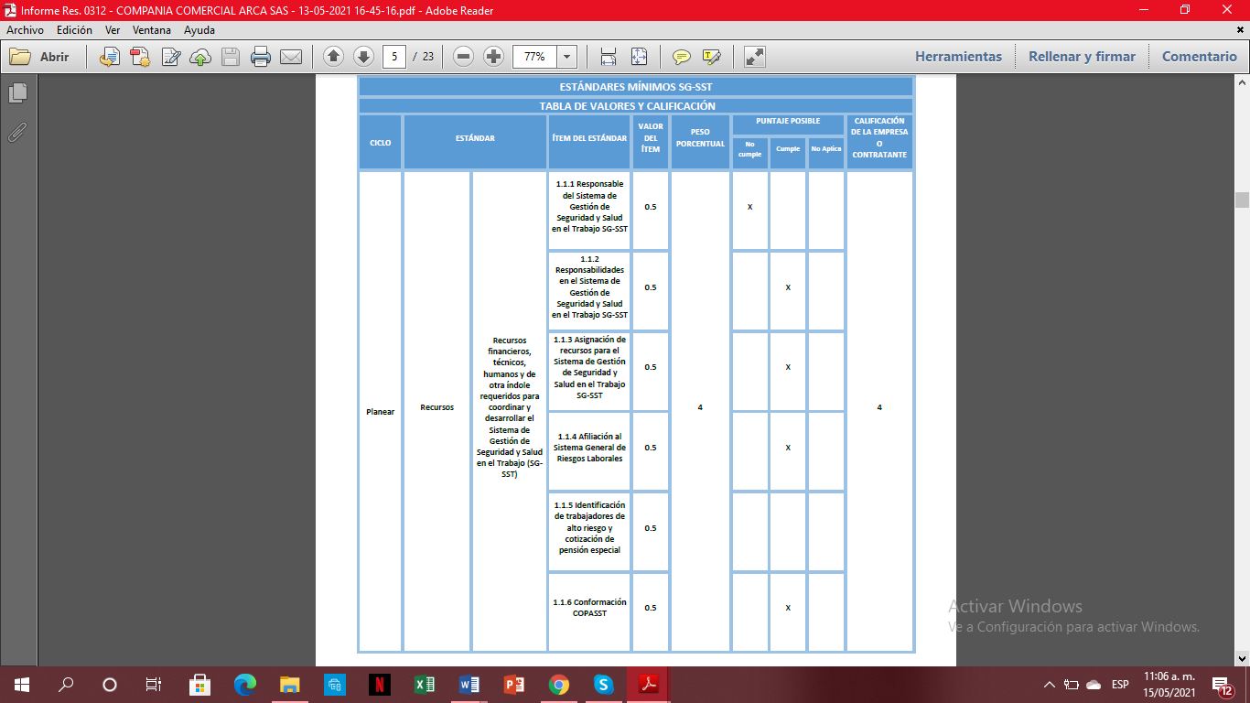

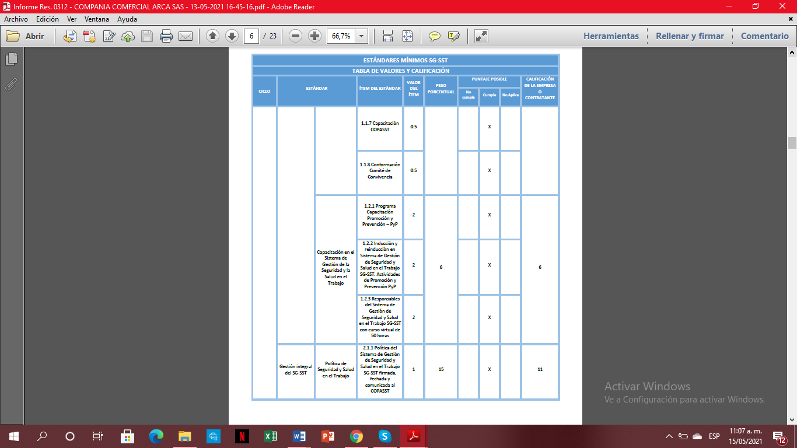

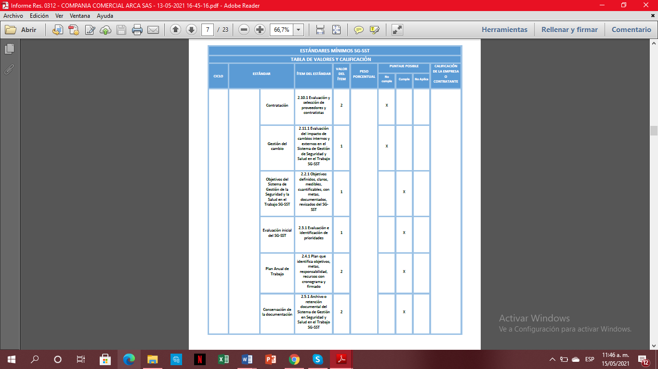

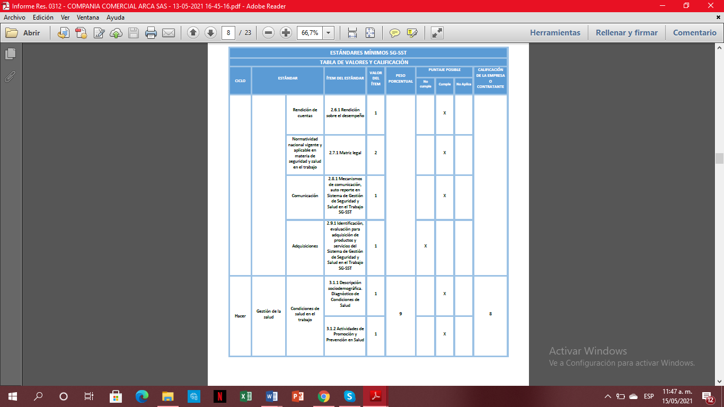

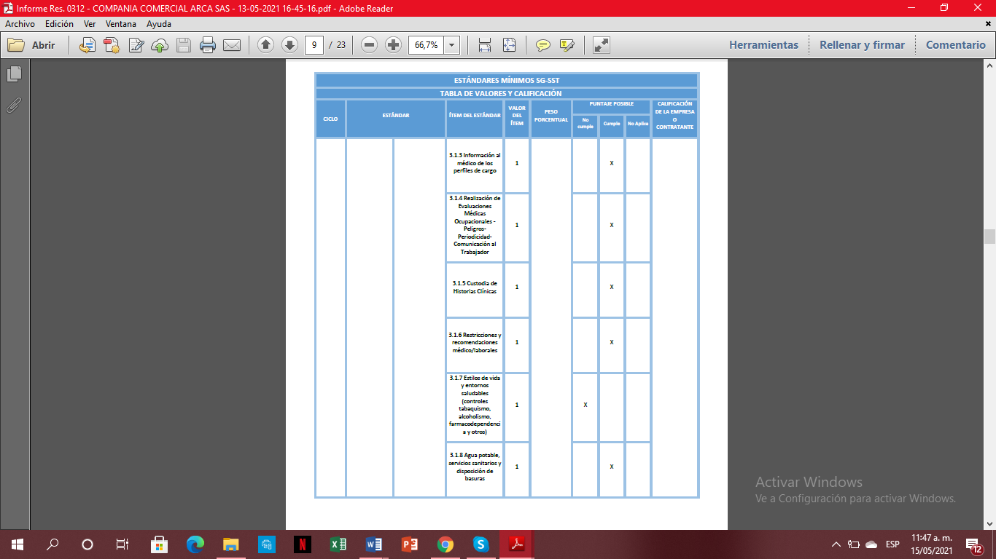

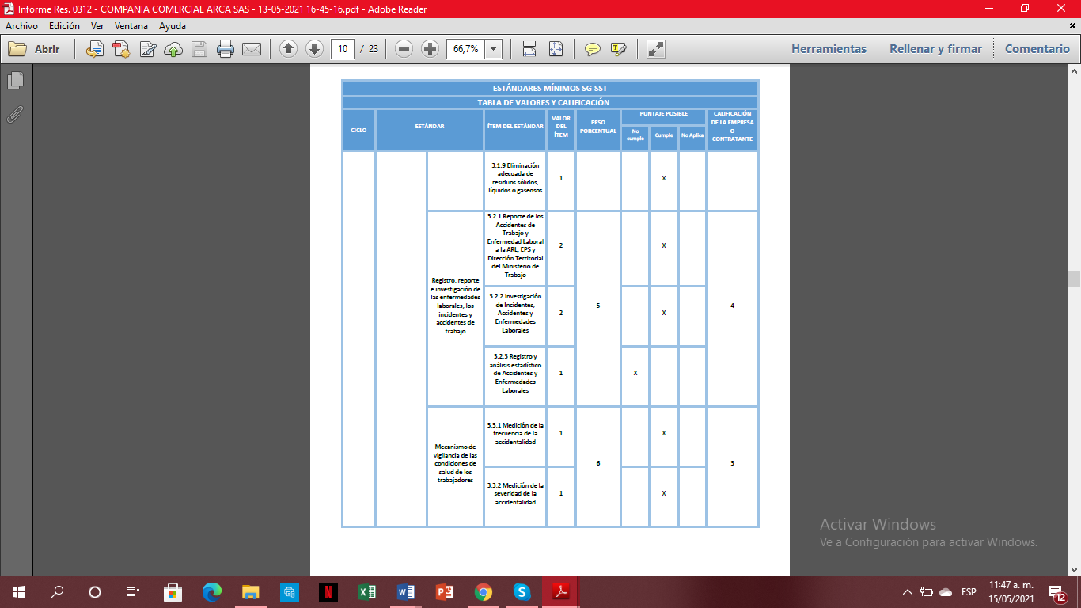

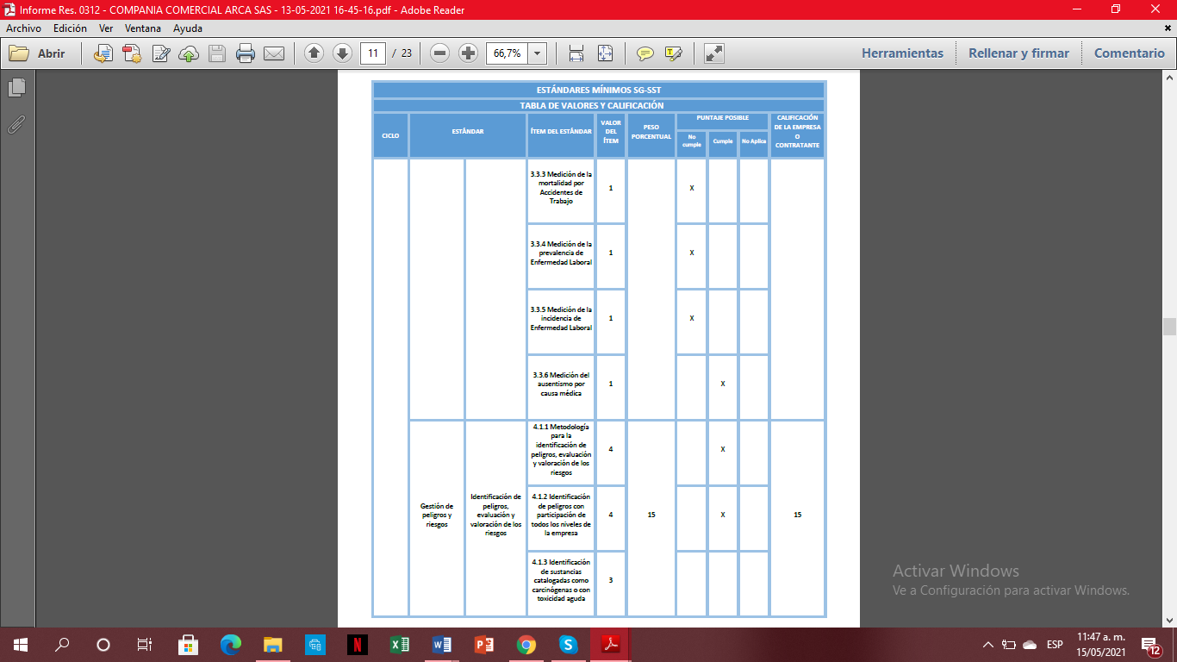

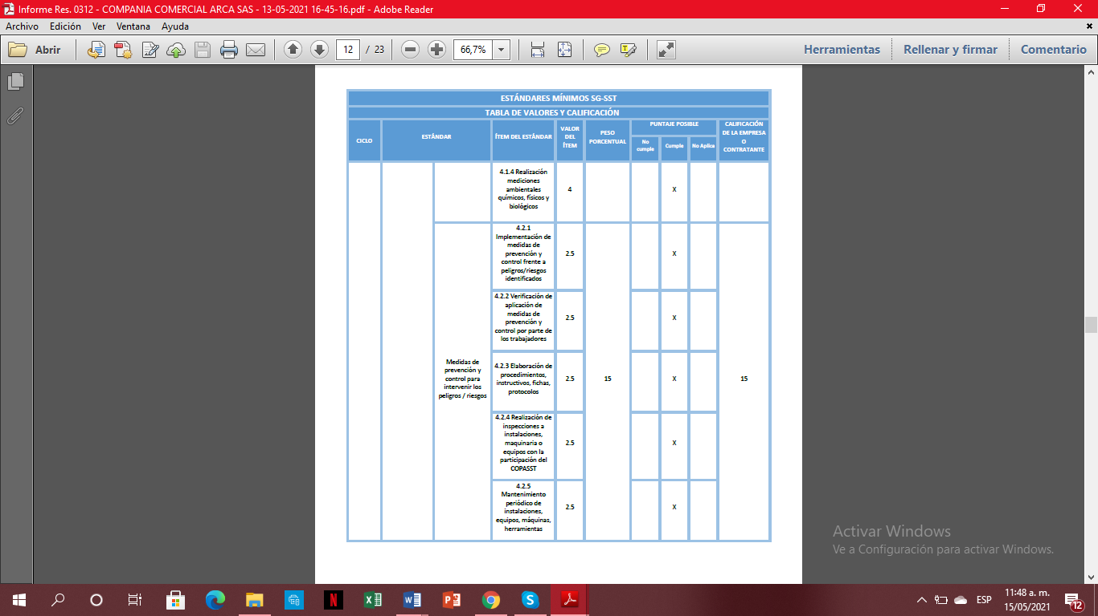

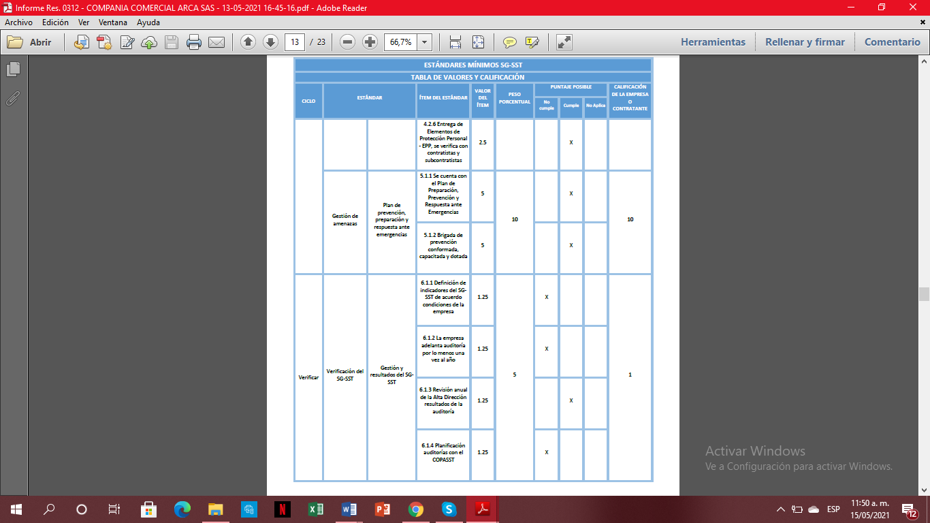

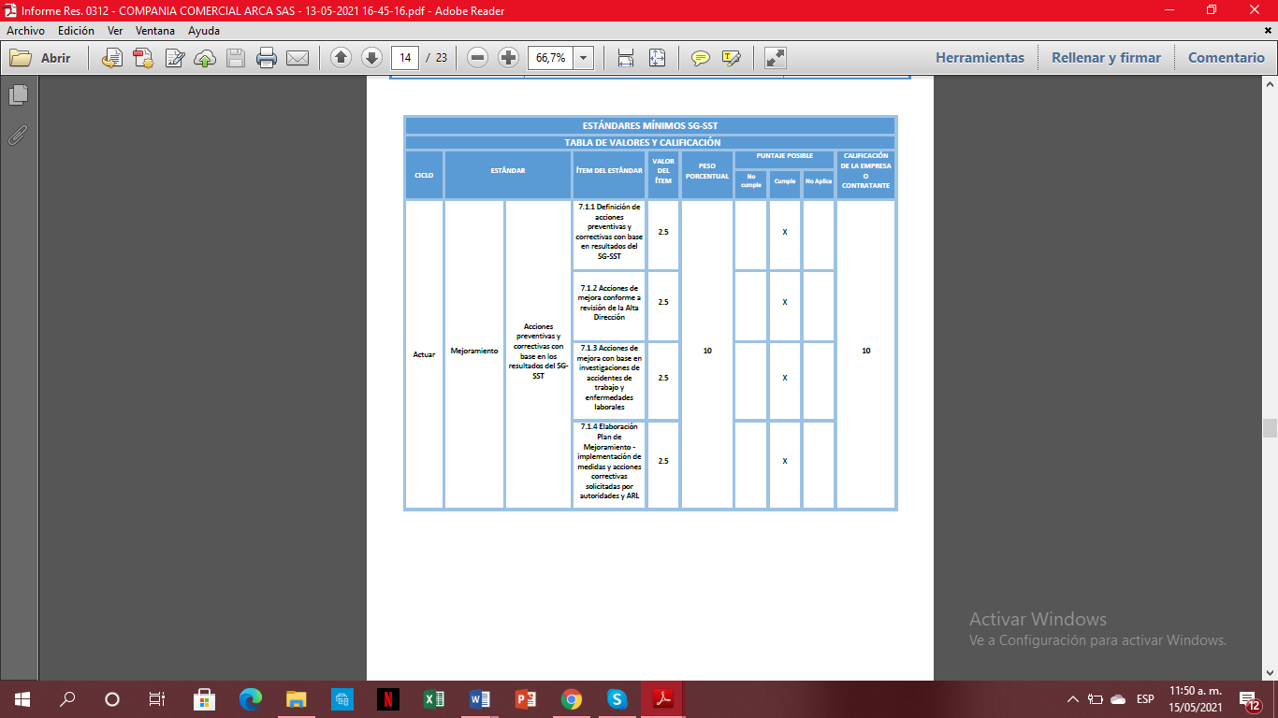

Tabla 11: Autoevaluación ARL

Fuente: Página ARL Colmena

### Criterios evaluados

|  |  |
| --- | --- |
| Total ítems cumple | 46 |
| Total ítems no cumple | 12 |
| Total ítems no aplica | 2 |
| Valoración | 86,75 |

Tabla 12: Criterios evaluados

Fuente: Autoevaluación ARL

**Aceptable**: si el puntaje obtenido es mayor al 85%

Mantener la calificación y evidencias a disposición del Ministerios de Trabajo, e incluir en el Plan Anual de Trabajo las mejoras que establezcan de acuerdo con la evaluación.

**Moderadamente aceptable**: Si el puntaje obtenido está entre 60% y 85%

Realizar y tener a disposición del Ministerio de Trabajo un plan de mejoramiento. Enviar a la administradora de Riesgos Laborales un reporte de avances en el término máximo de seis (6) meses después de realizada la autoevaluación de estándares mínimos.

Plan de visita por parte del Ministerio de Trabajo.

**Crítico**: si el puntaje obtenido es menor al 60%

Realizar y tener a disposición del Ministerio de Trabajo un plan de mejoramiento de inmediato.

Enviar a la respectiva Administradora de Riesgos Laborales a la que se encuentre afiliado el empleador o contratante, un reporte de avances en el término máximo de tres (3) meses después de realizada la autoevaluación de estándares mínimos.

Seguimiento anual y plan de visita la empresa con valoración crítica por parte del Ministerio de Trabajo.

### Resultados

En esta tabla, se puede observar el total de requisitos exigidos por la ISO 45001:2018 y el porcentaje de representación que tiene cada capítulo dentro de la norma.

|  |  |  |  |
| --- | --- | --- | --- |
| **Ciclo** | **Estándar** | **Porcentaje de representación** | **% con el que cumple la compañía** |
| Planear | Recursos | 10% | 9,50% |
| Gestión integral | 15% | 11% |
| Hacer | Gestión de la salud | 20% | 15% |
| Gestión de peligros y Riesgos | 30% | 30% |
| Gestión de amenazas | 10% | 10% |
| Verificar | Verificación del SG-SST | 5% | 1,25% |
| Actuar | Mejoramiento | 10% | 10% |
| **TOTAL** | | 100% | 86,75% |

Ilustración 20: Total de estándares cumplidos

Fuente: Elaboración propia

A continuación, se relaciona el cumplimiento de los estándares

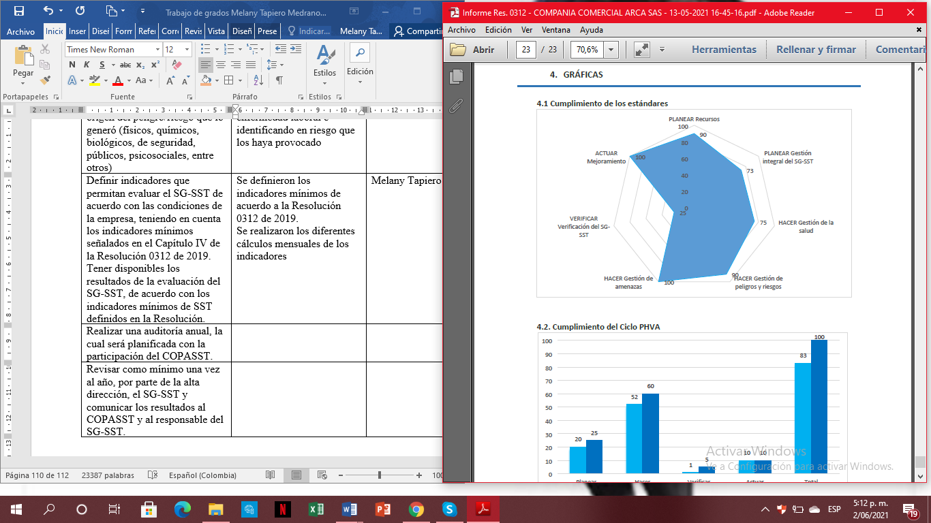

Ilustración 21: Resultados de la autoevaluación

Fuente: Autoevaluación ARL

De acuerdo a la ilustración 21, del cumplimiento de los estándares con relación a los resultados de la autoevaluación se puede evidenciar los siguiente:

Del ciclo PHVA, la compañía cumple

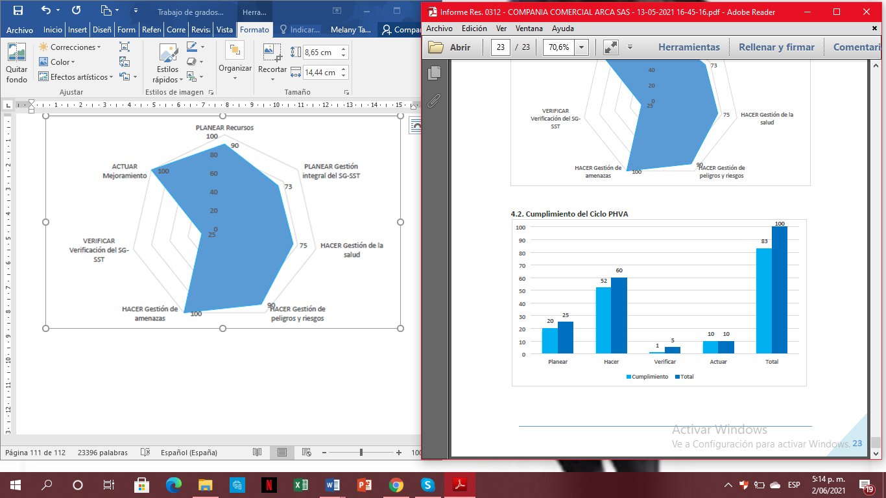

Ilustración 22: Cumplimiento de los estándares mínimos

Fuente: Autoevaluación ARL

En la ilustración 19, se puede observar el total de los requisitos con los que cumple la Compañía. De las 60 preguntas evaluadas, la compañía cumple con un 86,75% de los estándares exigidos por la resolución 0312, mientras que el otro 13,25% representa las no conformidades que tiene la compañía.

Al cumplir con un 86,75% se puede evidenciar la responsabilidad que la compañía ha tenido con el SG-SST, mostrando gran interés en su implementación, aunque presenta falencias, no deja de ejecutar las actividades y plasmar registro en sus formatos para que este se vea soportado.

Se encuentra en el rango aceptable, pues el puntaje obtenido es mayor al 85% y la sugerencia por parte de la ARL es mantener la calificación y las evidencias a disposición del Ministerio de Trabajo, e incluir en el Plan Anual de Trabajo las mejoras que establezcan de acuerdo con la evaluación.

### Sugerencias de mejora

De acuerdo a la autoevaluación se pudo evidenciar que la compañía presenta 12 no conformidades, con respecto a la resolución 0312 de 2019.

A continuación, se relaciona la no conformidad con la actividad a realizar y el avance que se ha hecho durante el tiempo en la compañía.

|  |  |  |  |
| --- | --- | --- | --- |
| **Descripción de la actividad a realizar** | **Implementación parcial** | **Responsable** | **Fecha de implementación** |
| Contratar personal que cumpla con el perfil requerido para la implementación de trabajo | Se contrató practicante de Administración de empresas de la UdeA por medio de convenio, para apoyo en el SG-SST | Mariluz Sánchez Montes | 10/03/2021 |
| Implementar la evaluación y verificación en la adquisición de productos y servicios para la compañía | Se estableció un procedimiento para la identificación y evaluación de las especificaciones en SST de las compras o adquisiciones de productos y servicios | Melany Tapiero | 18/04/2021 |
| Establecer los aspectos de SST que podrá tener en cuenta la empresa en la evaluación y selección de proveedores y contratistas | Se implementaron los aspectos correspondientes para la evaluación y selección de proveedores y contratistas. | Melany Tapiero | 20/04/2021 |
| Disponer de un procedimiento para evaluar el impacto sobre la Seguridad y Salud en el Trabajo que se pueda generar por cambios internos o externos | Se aplican los procedimientos correctos para evaluación del impacto que se puede generar por cambios internos y externos en cuanto a la SST | Gerencia  Mariluz Sánchez  Melany Tapiero | 28/05/2021 |
| Elaborar y ejecutar un programa para promover entre los trabajadores, estilos de vida saludable, incluyendo campañas específicas tendientes a la prevención y control de la fármaco dependencia, el alcoholismo y el tabaquismos, entre otros. | Se realiza programación de actividades para promover a tener mejores estilos de vida saludables mediante la ARL | Mariluz Sánchez  Melany Tapiero | Mensual |
| Llevar registro estadístico de los accidentes de trabajo que ocurren así como de las enfermedades laborales que se presentan; se analiza este registro y las conclusiones derivadas del estudio son usadas para el mejoramiento del SG-SST | Diariamente se lleva registro estadístico de los accidentes de trabajo que se presentan en la compañía, se hace la debida investigación se sacan conclusiones y se brindan sugerencias de mejora para que no vuelva a suceder | Mariluz Sánchez  Melany Tapiero | Cada que se presente un accidente de trabajo o enfermedad laboral |
| Medir la mortalidad por accidentes como mínimo una (1) vez al año y realizar la clasificación del origen del peligro/riesgo que los generó (físicos, químicos, biológicos, de seguridad, públicos, psicosociales, entre otros) | Se lleva estadísticas por medio de los formatos diseñados en la empresa, la mortalidad ocurrida en la compañía y el medio que lo originó, permitiendo darle la importancia que necesita. | Mariluz Sánchez  Melany Tapiero | 31-dic |
| Medir la prevalencia de la enfermedad laboral como mínimo una vez al año y realizar la clasificación del origen del peligro/riesgo que lo generó (físicos, químicos, biológicos, de seguridad, públicos, psicosociales, entre otros) | Se lleva a cabo mediante el formato de ausentismo las estadísticas de medición de prevalencia e incidencia de enfermedad laboral e identificando en riesgo que los haya provocado | Melany Tapiero | Desde el 15 de Marzo de 2021 |
| Medir la incidencia de la enfermedad laboral como mínimo una vez al año y realizar la clasificación del origen del peligro/riesgo que lo generó (físicos, químicos, biológicos, de seguridad, públicos, psicosociales, entre otros) | Se lleva a cabo mediante el formato de ausentismo las estadísticas de medición de prevalencia e incidencia de enfermedad laboral e identificando en riesgo que los haya provocado | Melany Tapiero | Desde el 15 de Marzo |
| Definir indicadores que permitan evaluar el SG-SST de acuerdo con las condiciones de la empresa, teniendo en cuenta los indicadores mínimos señalados en el Capítulo IV de la Resolución 0312 de 2019.  Tener disponibles los resultados de la evaluación del SG-SST, de acuerdo con los indicadores mínimos de SST definidos en la Resolución. | Se definieron los indicadores mínimos de acuerdo a la Resolución 0312 de 2019.  Se realizaron los diferentes cálculos mensuales de los indicadores | Melany Tapiero | Trimestral |
| Realizar una auditoría anual, la cual será planificada con la participación del COPASST. | Se planifica la auditoría con la participación de la gerencia y el COPASST | Mariluz Sánchez | Anual |
| Revisar como mínimo una vez al año, por parte de la alta dirección, el SG-SST y comunicar los resultados al COPASST y al responsable del SG-SST. | La alta dirección revisa y comunica los resultados al COPASSR y al responsable del SG-SST | Mariluz Sánchez | Anual |

# Conclusiones

En toda empresa es fundamental contar con un sistema de gestión de seguridad y salud en el trabajo, bien estructurado, planeado y ejecutado, ya que, permite a las organizaciones identificar los requisitos legales, reglamentarios y contractuales en materia de seguridad laboral, además le permite a las organizaciones evitar multas derivadas del incumplimiento legal sobre seguridad y salud en el trabajo, sin desmeritar que es de fundamental ayuda para prevenir lesiones y la enfermedades causada por las condiciones de trabajo, además de la protección y promoción de la salud de los empleados.

La organización que implementa un Sistema de Gestión de Seguridad y Salud en el Trabajo e identifica las posibilidades de que un empleado sufra un accidente laboral o enfermedad laboral, logra tomar medidas preventivas para evitar o reducir su gravedad, y las pérdidas que se derivan de estos accidentes.

Cuando las organizaciones toman la decisión de implementar el SG-SST, garantizan que el personal que se encuentra laborando, está debidamente capacitado desde el primer día de trabajo, pues el SG-SST permite que, los empleados tengan el conocimiento para solucionar problemas, tomar decisiones y sobretodo tomar medidas de prevención sin necesidad de ser supervisados, permitiendo que se reduzcan los accidentes de trabajo y la probabilidad de enfermedades labores.

* Con la implementación de la norma ISO 45001:2018 se creará cultura preventiva en el trabajo, ya que permite que los trabajadores conozcan y orienten a otros sobre la manera más segura de realizar las actividades, permite que el empleado antes de realizar una función en su área piense primero en su bienestar.
* Los trabajadores participarán más y sus opiniones serán tenidas en cuenta en la identificación de los peligros y riesgos dentro de la empresa y así generar un buen cumplimiento del SG-SST.
* Con la implementación de la Resolución 0312:2019 la compañía puede tener bases sólidas para evidenciar el cumplimiento de los estándares mínimos del SG-SST.
* Estas implementaciones son esenciales para la compañía, ya que son las que garantizan un lugar de trabajo óptimo para los empleados y, les permite mitigar y evitar accidentes e incidentes de trabajo, al igual que enfermedades laborales, sobrecostos y pérdidas humanas.

# Recomendaciones

* La compañía se dio cuenta que es primordial designar un representante de la Seguridad y Salud en el Trabajo, la cual pueda tener un vínculo con la alta dirección, que permita asegurar que están informados en todo momento sobre los recursos necesarios para así tener garantizado el buen funcionamiento del SG-SST y poder lograr las mejoras necesarias. por lo que se le recomienda que esta sea contratada en el menor tiempo posible.
* Trabajar en la cultura de prevención, capacitar a los empleados y darles a entender el por qué se debe cuidar la salud y proteger la vida de cada uno, cambiando la cultura de las personas, se puede lograr disminuir los accidentes y las enfermedades, si se impacta positivamente la vida de las personas se impacta positivamente la productividad.
* Continuar con el diseño del SG-SST propuesto por la practicante universitaria.
* Mantener al día y documentada la información de la implementación del Sistema de Seguridad y Salud en el Trabajo, como evidencia ante el Ministerio del Trabajo, y así generar la mejora continua de la compañía.

### Referencias

Alejo Vargas Velasquez. (2011). *Nueva Sociedad.* Obtenido de https://nuso.org/articulo/el-sistema-politico-colombiano-al-inicio-del-gobierno-de-santos/

Alvarez Torres, S. H., & Riaño-Casallas, M. I. (2018). La politica publica de seguridad y salud en el trabajo: el caso Colombiano. *Revista Gerencia y Politicas de Salud*, 21.

ARCA, Compañia Comercial. (2011). *Planeacion Estrategica*. Caucasia.

Arevalo. (2010).

Arevalo. (2010).

Aurelio Iragorri Valencia. (2012). *EVA*. Obtenido de DECRETO 19 DE 2012: https://www.funcionpublica.gov.co/eva/gestornormativo/norma.php?i=45322

Compañia Comercial ARCA. (2011). Planeacion Estrategica. Caucasia.

Compañia Comercial ARCA S.A.S. (2011). Planeaciòn Estrategica.

Consultor Salud. (20 de Febrero de 2019). *Salud en el trabajo - estándares mínimos - resolucion 0312 de 2019 Mintrabajo*. Obtenido de https://consultorsalud.com/salud-en-el-trabajo-estandares-minimos-resolucion-0312-de-2019-mintrabajo/

DNV-GL. (2019). *Principales cambios en ISO 45001 vs OHSAS 18001*. Obtenido de https://www.dnvgl.es/assurance/Management-Systems/new-iso/transition/key-changes-in-iso-45001-vs-ohsas-18001.html

Escuela Europea de Excelencia. (28 de Abril de 2021). *Requerimientos y estructura de la ISO 45001*. Obtenido de https://www.escuelaeuropeaexcelencia.com/2020/04/requerimientos-y-estructura-de-iso-45001/

FREMAP. (2018). Guia para la implementacion de la norma ISO 45001. *Guia para la implementacion de la norma ISO 45001: Sistema de Gestión de Seguridad y Salud en el Trabajo*. España.

German Campos Gutierrez. (2019). *Seguridad Laboral.* Obtenido de Latam: https://www.seguridad-laboral.es/sl-latam/colombia/normatividad-en-seguridad-y-salud-en-el-trabajo-2019-2020-colombia_20200630.html

Gynella y Gomez. (2009). Riesgo y Estrategias.

Icontec. (2021). *Icontec*. Obtenido de https://www.icontec.org/nuestra-historia/

ISO 45001. (2018). *Organismo de Cerificación Global.* Obtenido de https://www.nqa.com/es-co/certification/standards/iso-45001

ISO 45001:2018. (2018). *Norma Internacional ISO45001:2018*. Obtenido de https://ergosourcing.com.co/wp-content/uploads/2018/05/iso-45001-norma-Internacional.pdf

ISO 45001:2018. (2018). Terminologia utilizada. *Norma Internacional ISO 45001*. Ginebra, Suiza.

ISO45001:2018. (2018). *Norma Internacional* . Obtenido de https://ergosourcing.com.co/wp-content/uploads/2018/05/iso-45001-norma-Internacional.pdf

Monsalve, N. D. (13 de Julio de 2018). *SciELO*. Obtenido de https://www.scielosp.org/article/csp/2017.v33n6/e00062516/es/#

Norma Técnica Colombiana NTC ISO 9001. (2015).

Nueva ISO 9001: 2015. (2018). *Nueva ISO 9001: 2015* . Obtenido de https://www.nueva-iso-9001-2015.com/2018/03/beneficios-sistema-de-gestion-de-calidad/

Orozco, C. A. (s.f.). *Gestion de la Seguridad y Salud en el Trabajo.* Obtenido de http://192.188.51.94/index.php/eidos/article/view/49/46

Pérez Fernández, J. A. (2018). *Gestión por procesos.* ESIC EDITORIAL.

Qualinet Surlatina gestion. (2007).

Revista Dinero. (2006). Colombia, tercer país de Latinoamérica con mayor número de certificados ISO 9001. *Dinero*, https://www.dinero.com/actualidad/noticias/articulo/colombia-tercer-pais-latinoamerica-mayor-numero-certificados-iso-9001/36594.

Secretaria Central de ISO. (2018). *Norma Internaciona ISO 45001:2018.* Obtenido de https://ergosourcing.com.co/wp-content/uploads/2018/05/iso-45001-norma-Internacional.pdf